№ п/п | Наименование единицы Имущества | Кадастровый номер (для недвижимого имущества) | Фотографии
1 | Цех по нанесению изолирующих покрытий * | 86:03:0030502:90558 | 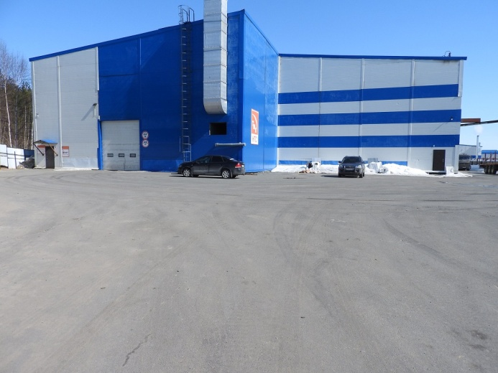  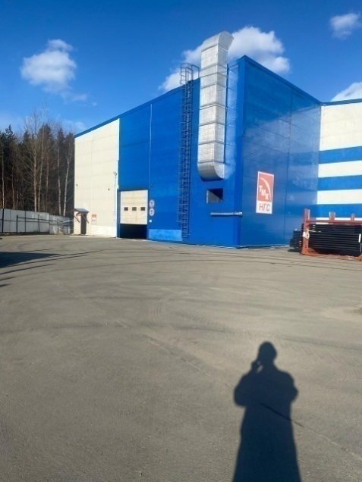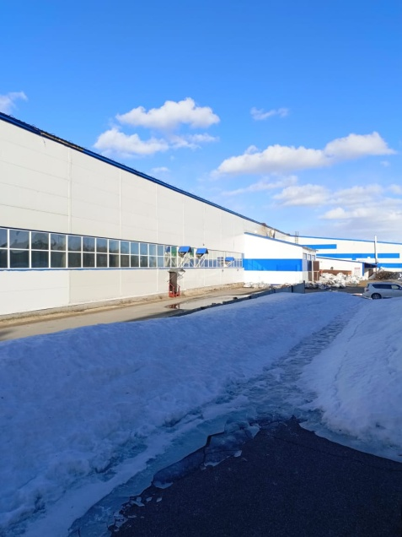  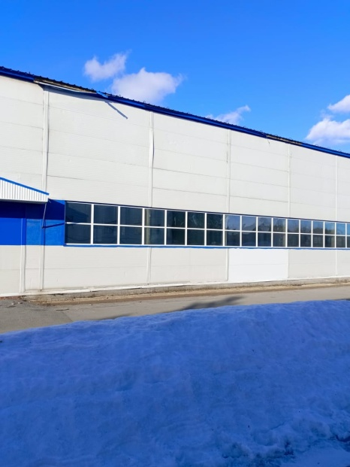  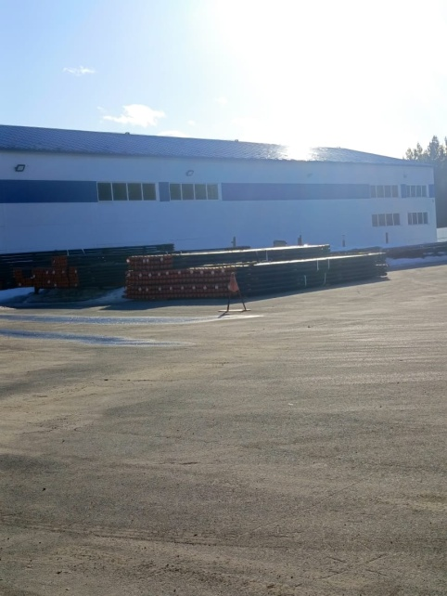  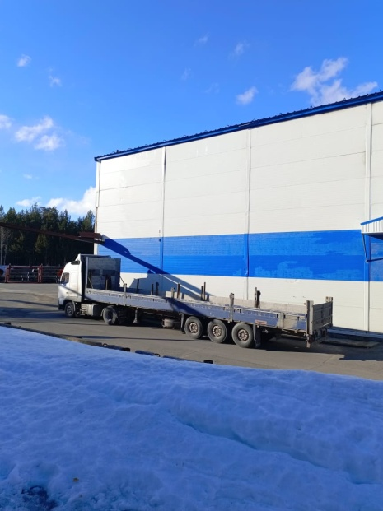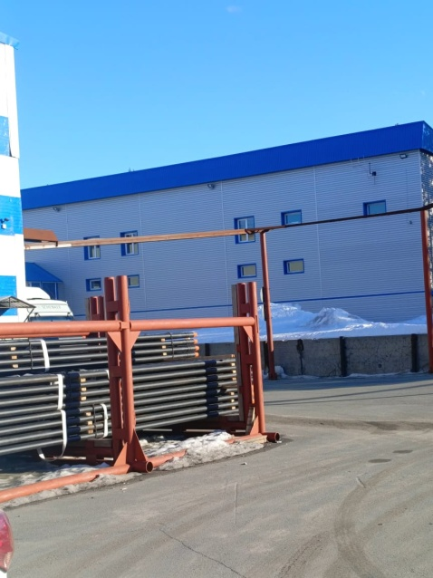  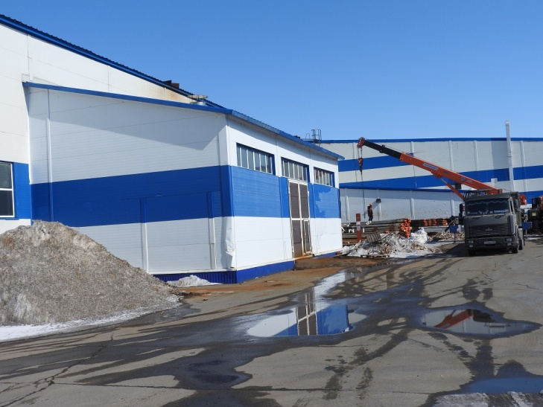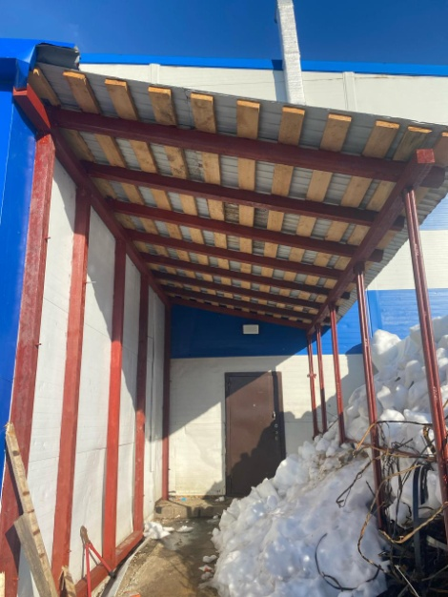  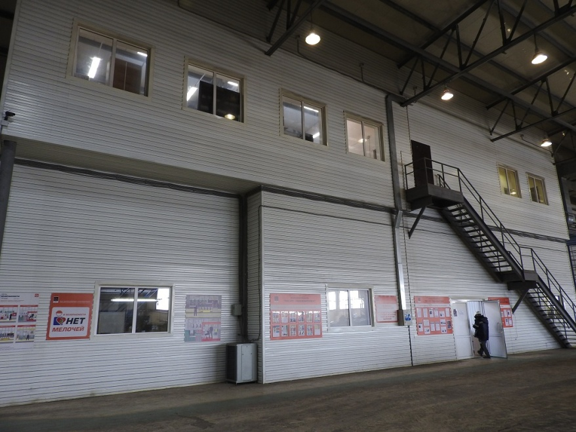  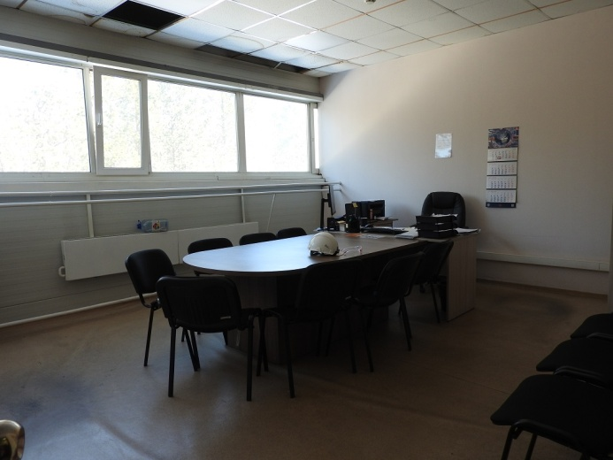  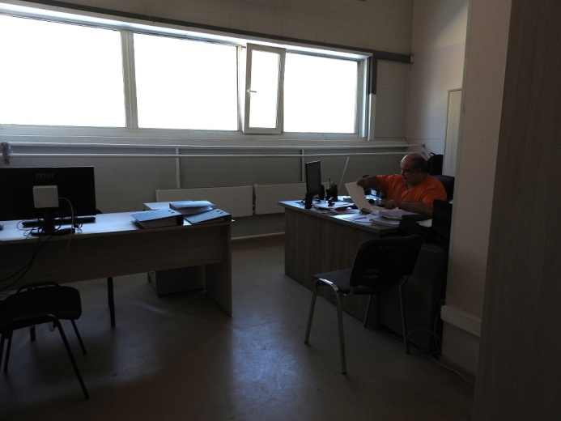  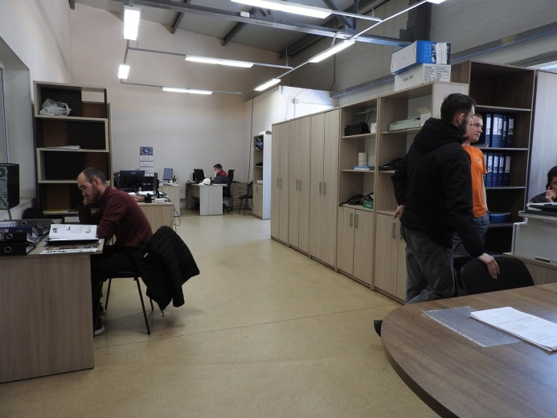  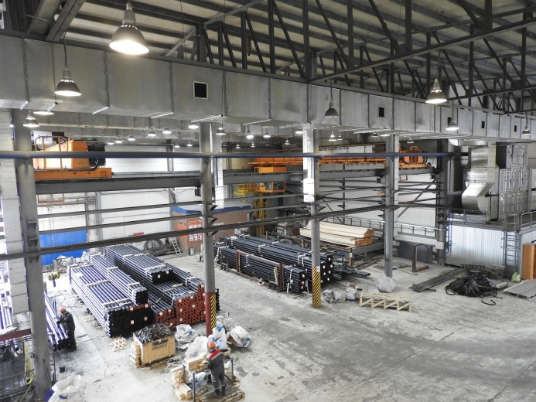  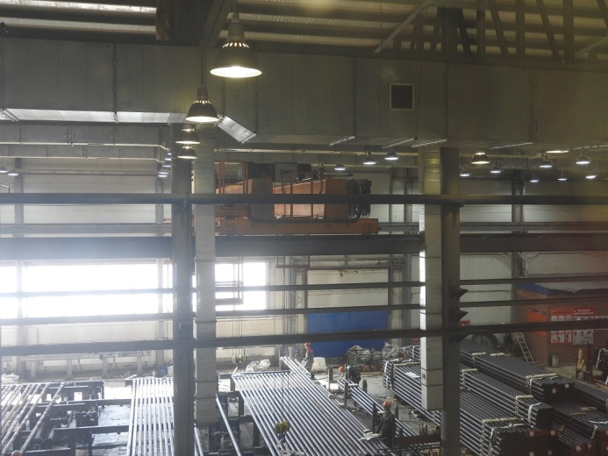
2 | Нежилое здание (Пристрой к Цеху по нанесению изолирующих покрытий) | 86:03:0030502:91795
3 | Нежилое здание (Пристрой к Цеху по нанесению изолирующих покрытий) | 86:03:0030502:91807
4 | Склад готовой продукции ** | 86:03:0030502:90726 | 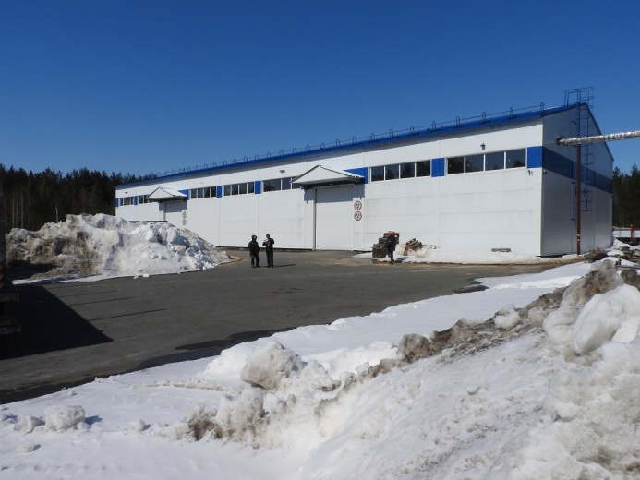  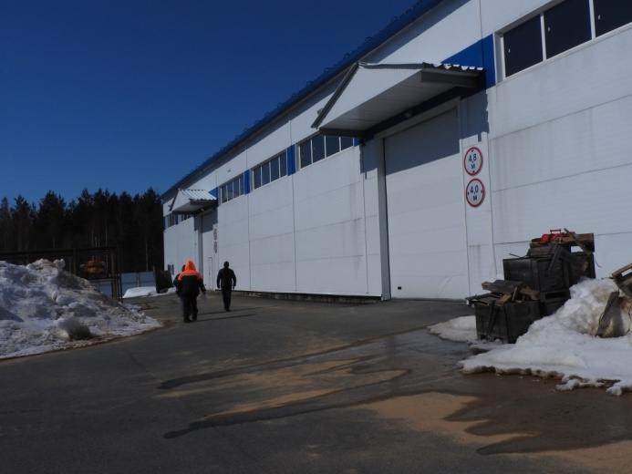  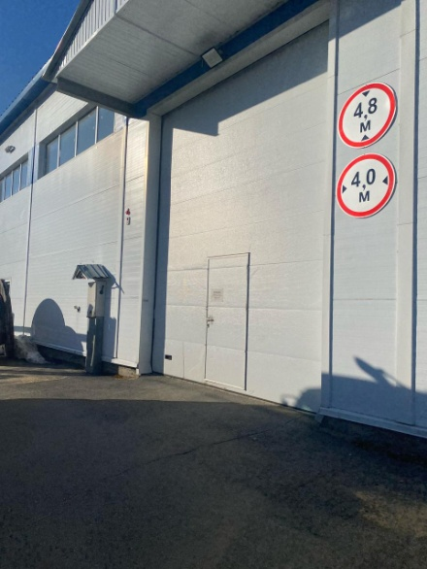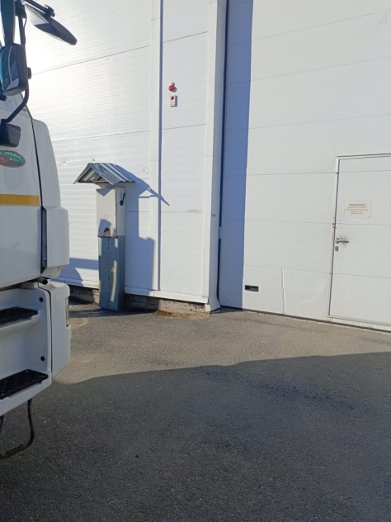  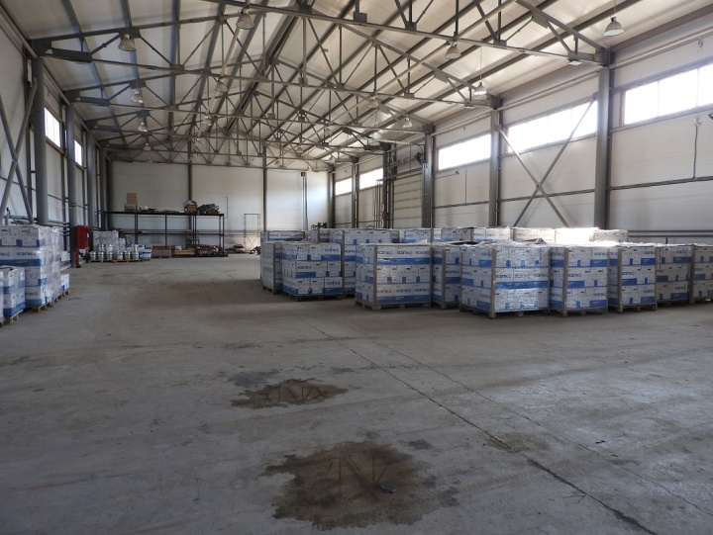  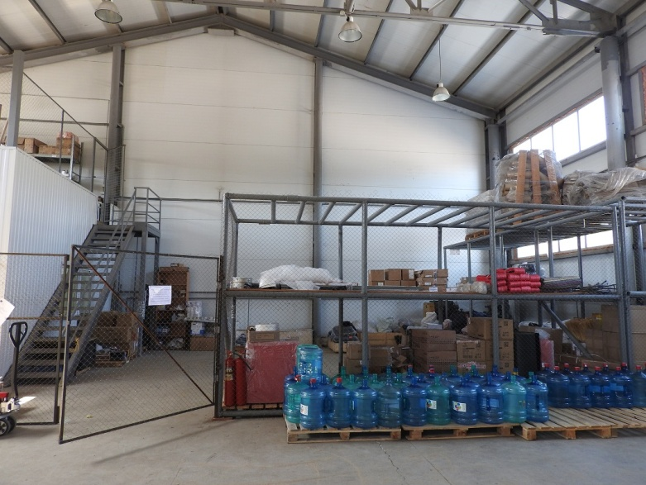
5 | Административно-бытовой корпус *** | 86:03:0030502:90290 | 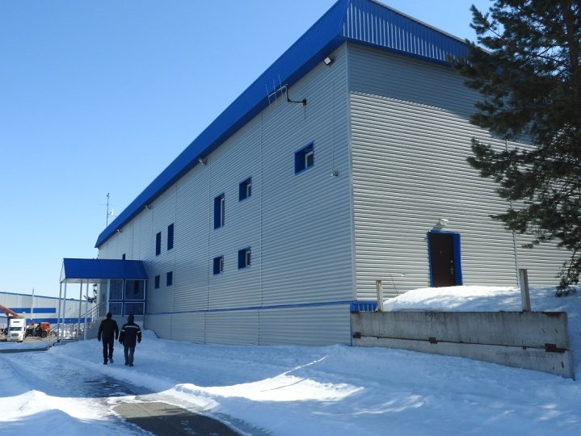  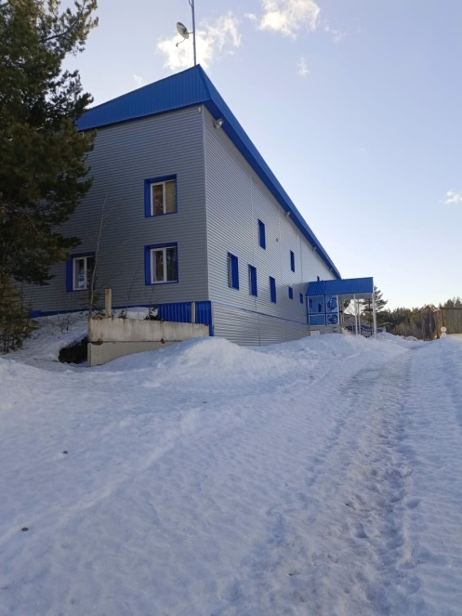  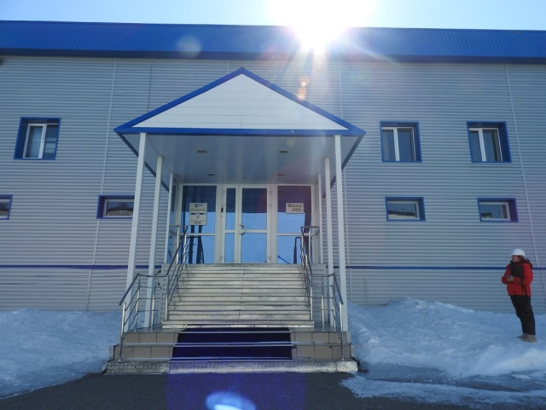  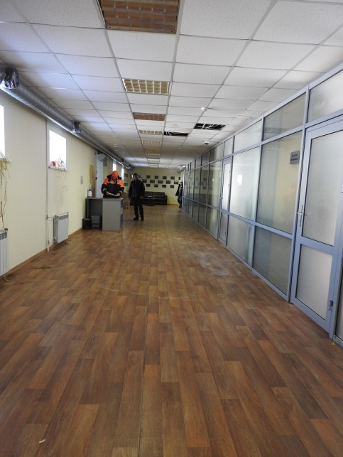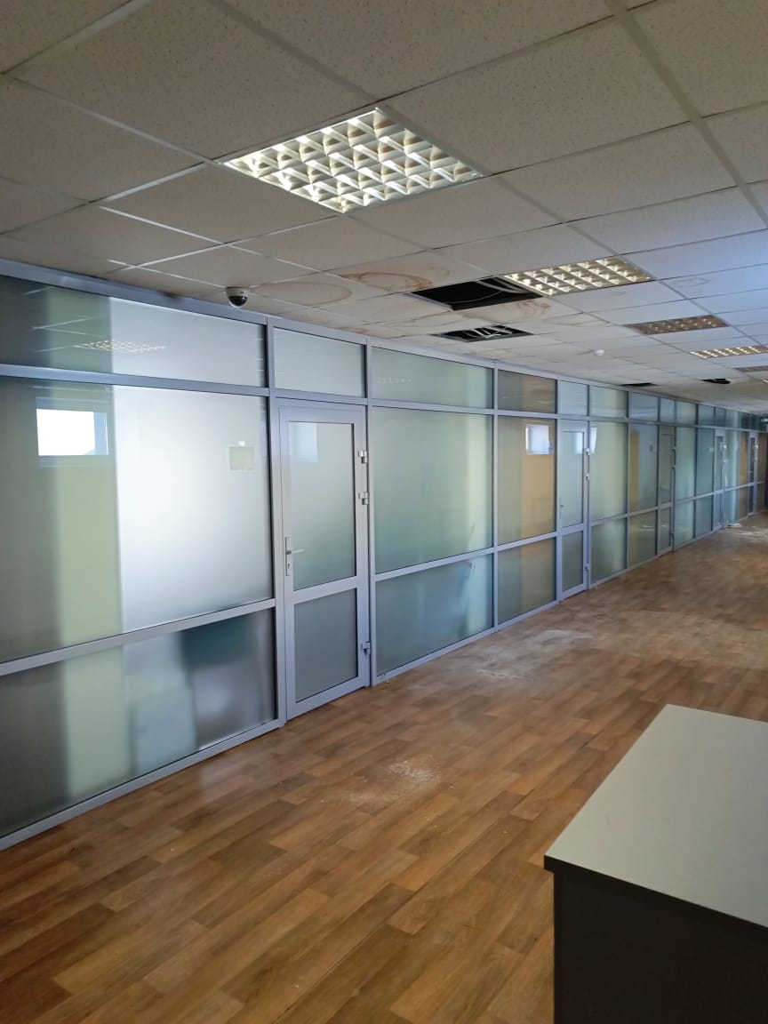  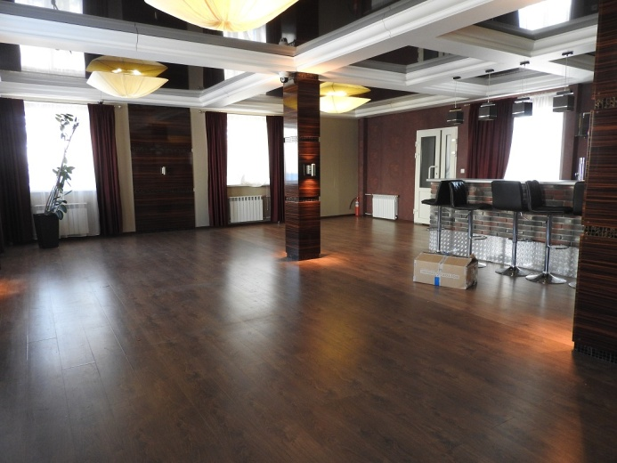  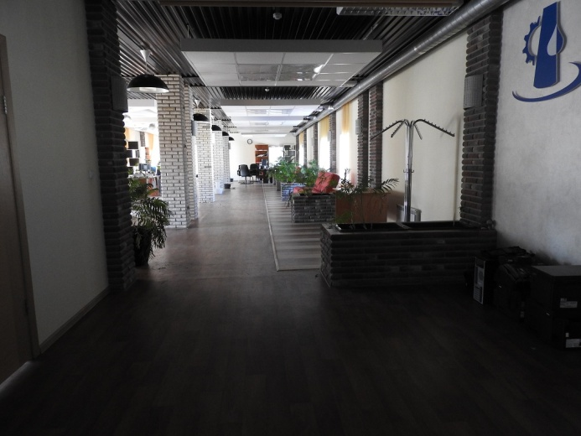  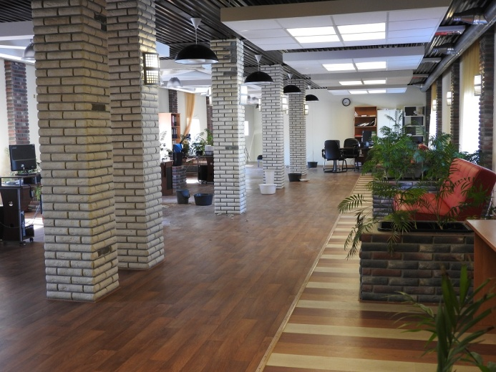  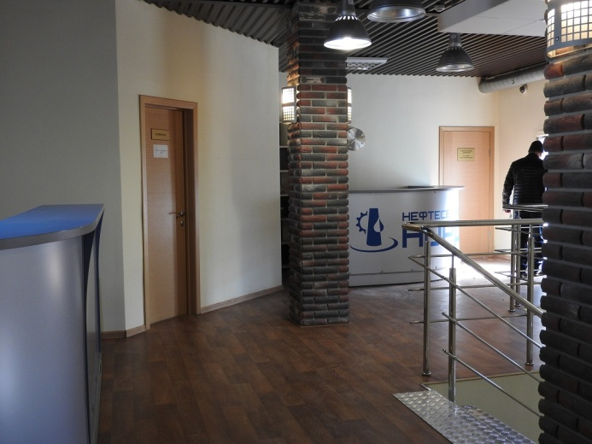  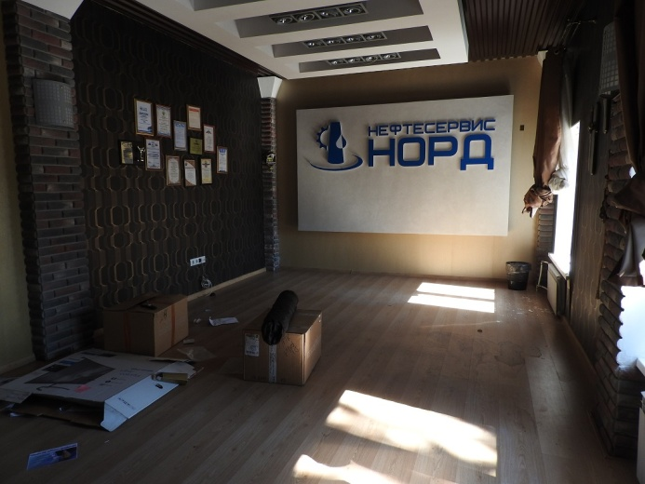  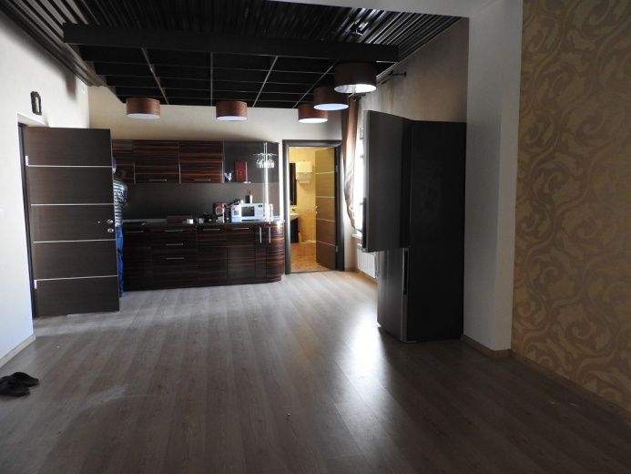
6 | Наружный газопровод  (Сооружение трубопроводного транспорта) | 86:03:0030502:91812 | 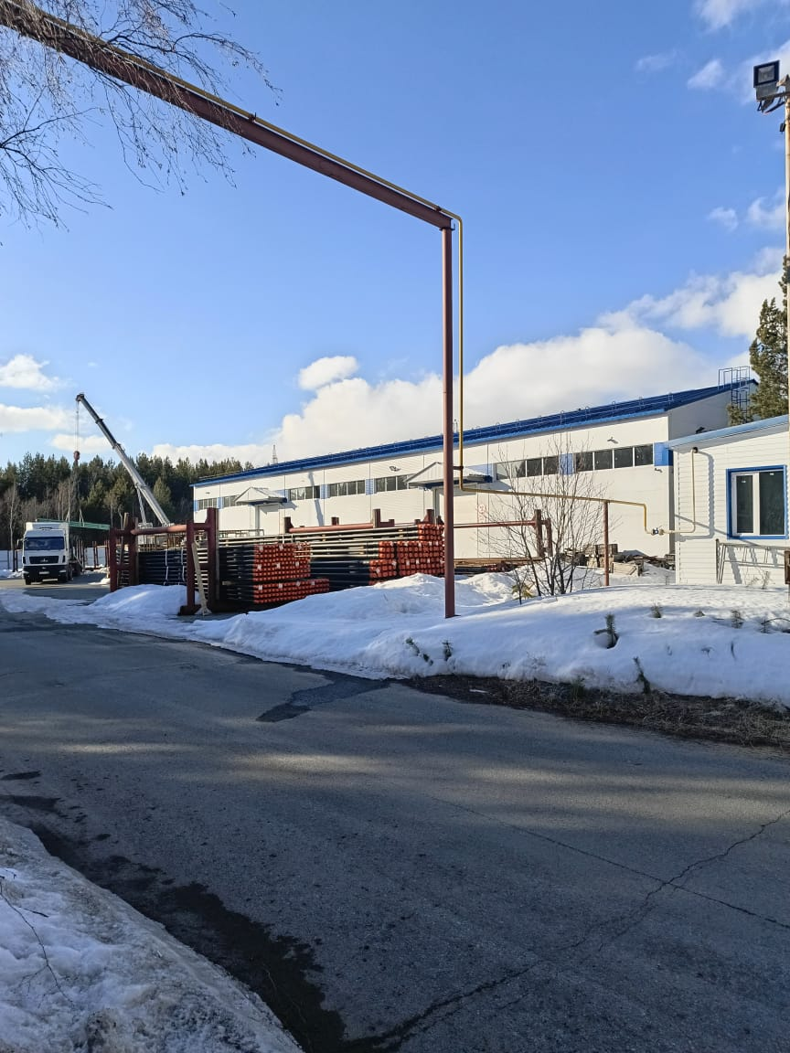  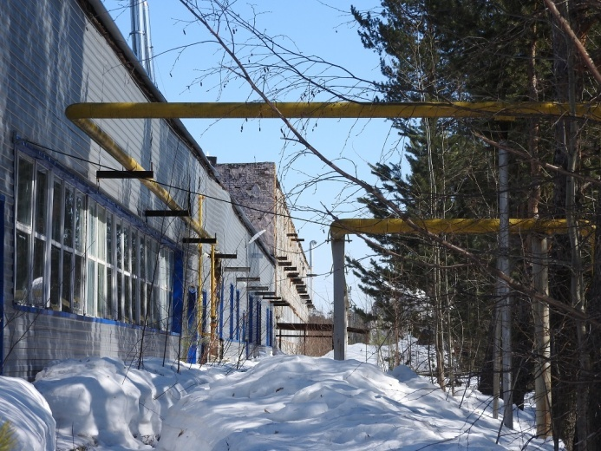  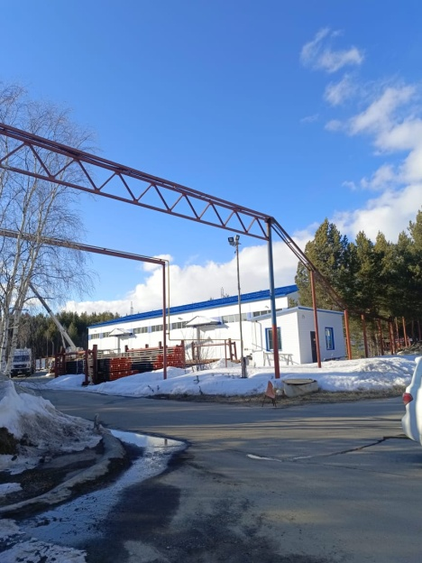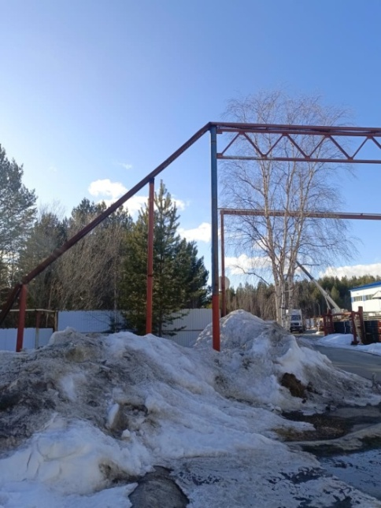
7 | Наружный газопровод  (Сооружение трубопроводного транспорта) | 86:03:0030502:91811
8 | Электроснабжение производственной базы №1 ООО "Нефтесервис-Норд. Линия электроснабжения 6 кВ | 86:03:0000000:151873 | 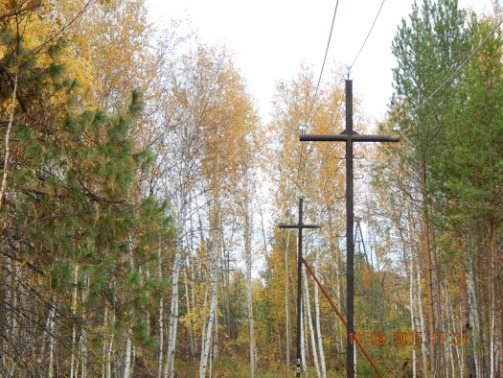  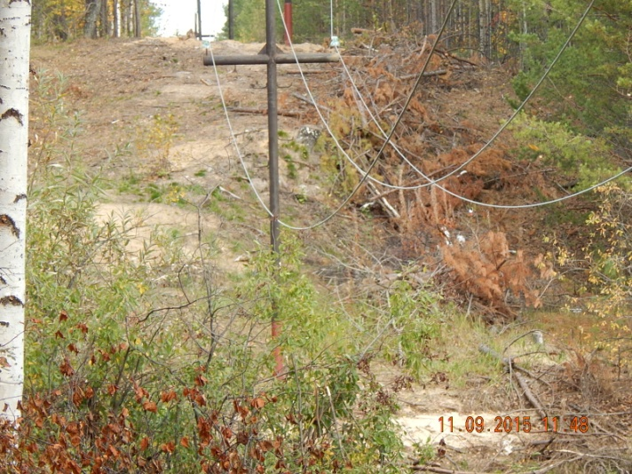  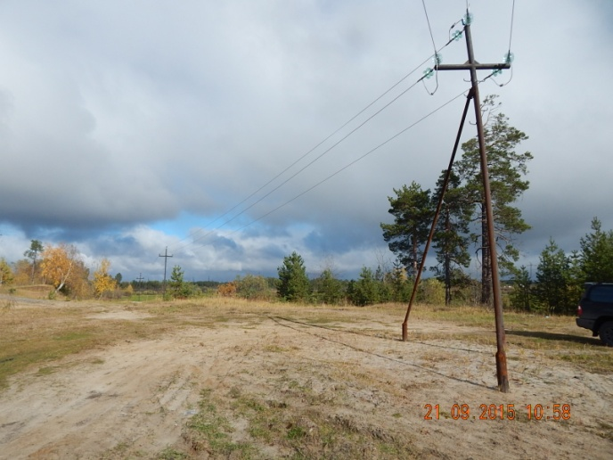
9 | Земельный участок | 86:03:0030502:91676 | 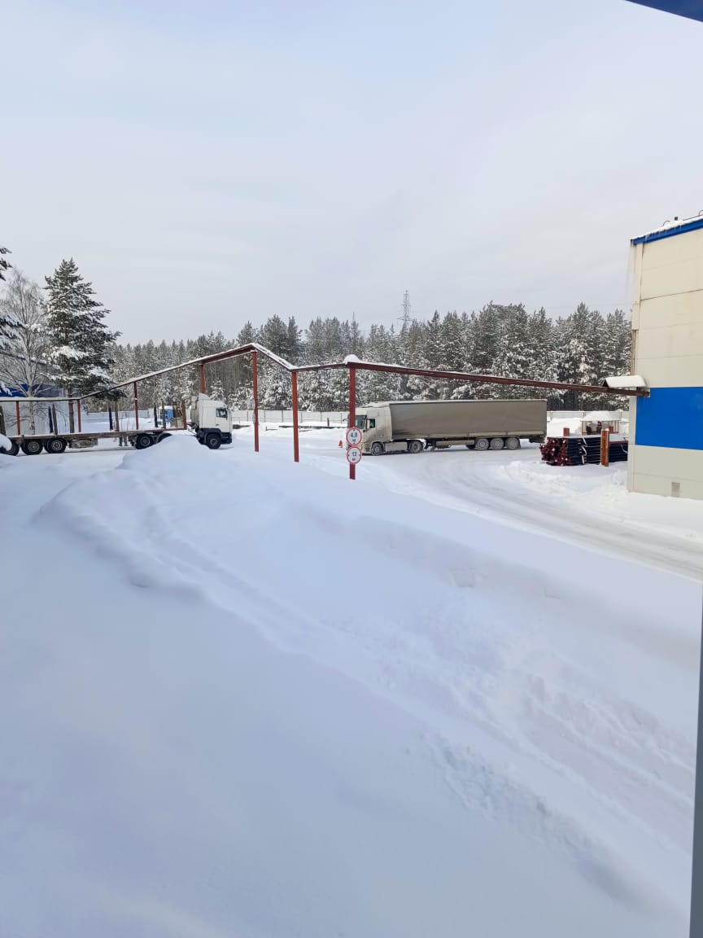
10 | Земельный участок | 86:03:0030502:90261 | 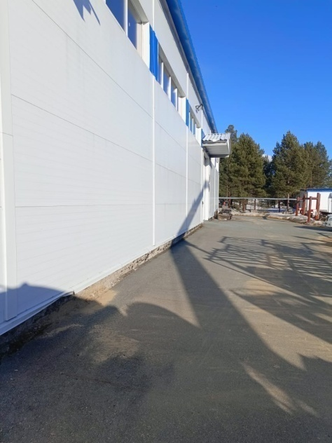

* В стоимость Цеха по нанесению изолирующих покрытий кадастровый номер 86:03:0030502:90558 (п. 1 вышеуказанной таблицы) входят нижеследующие объекты недвижимости, представляющие собой единый производственный комплекс с учетом неотделимых улучшений земельных участков и объектов капитального строительства:
Наименование  (инв номер) | Фотографии
- ЦИП Пожарная сигнализация, инв. № 00-000072. | 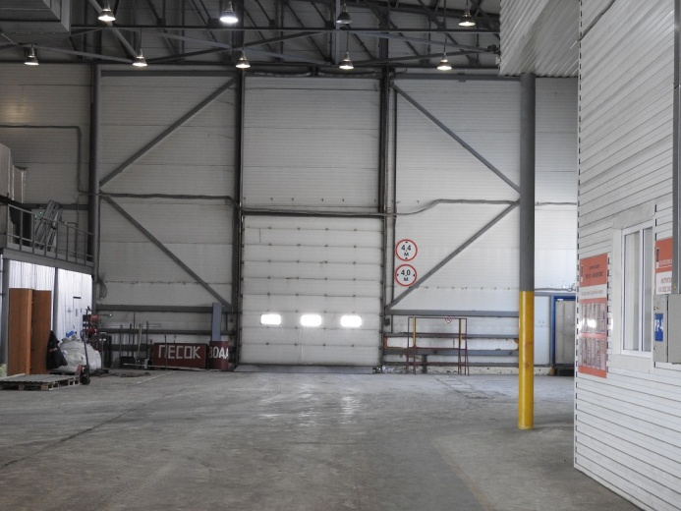  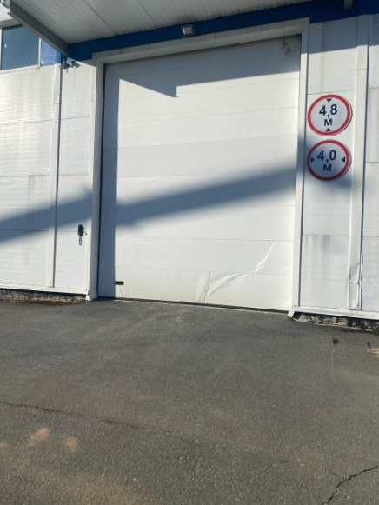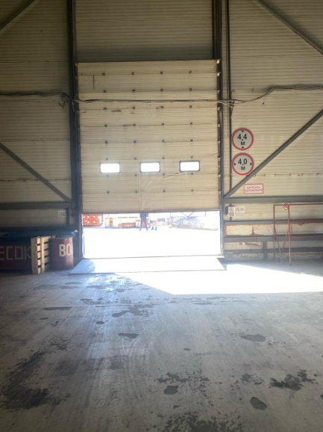  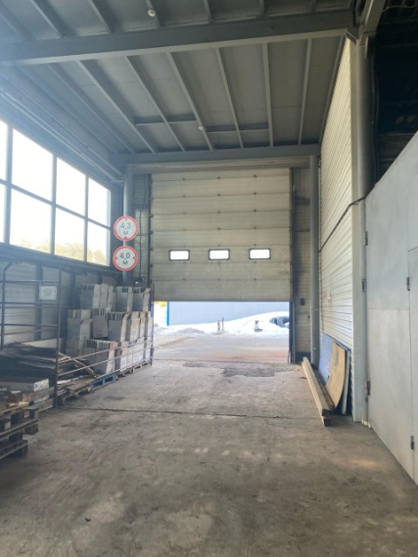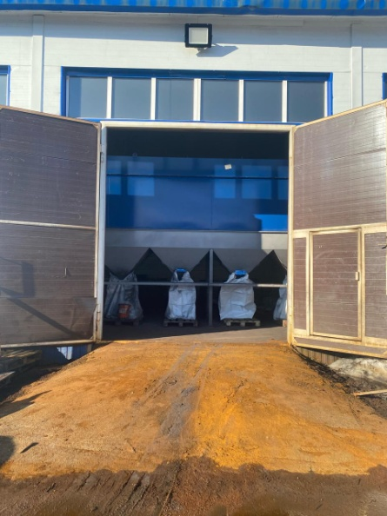  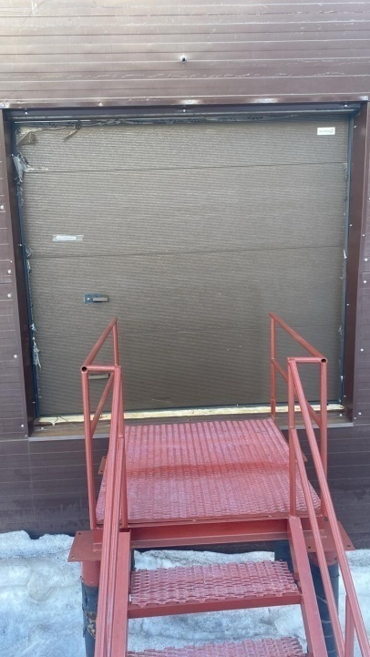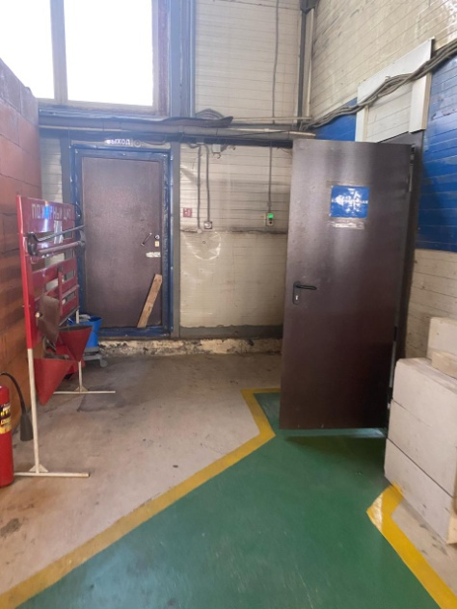  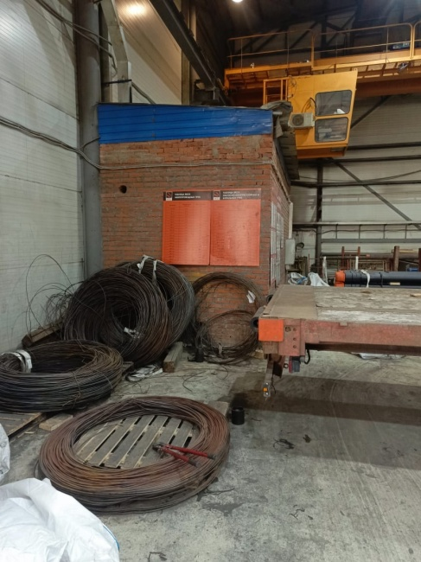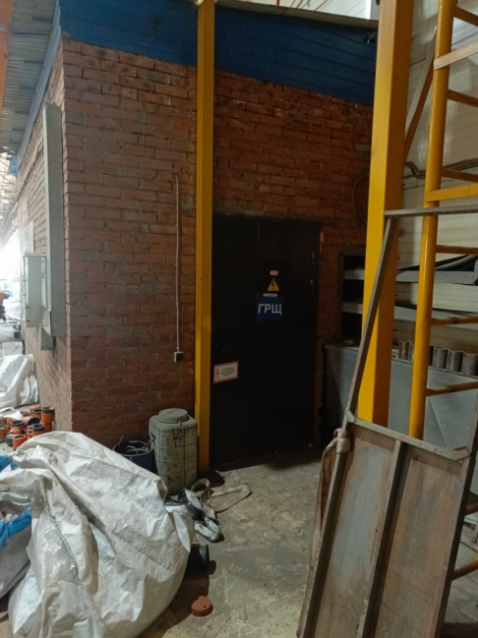  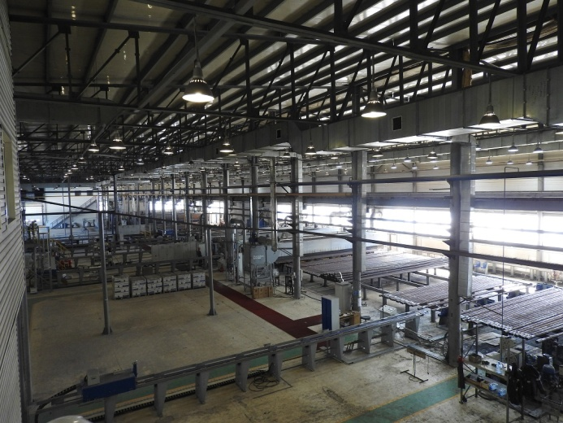  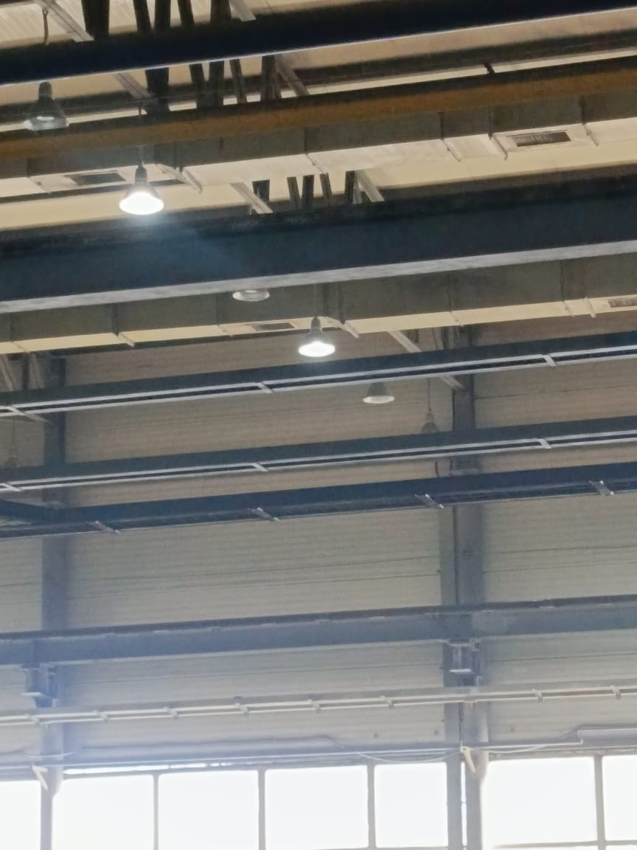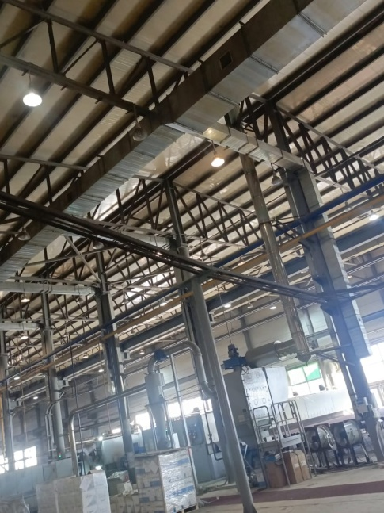  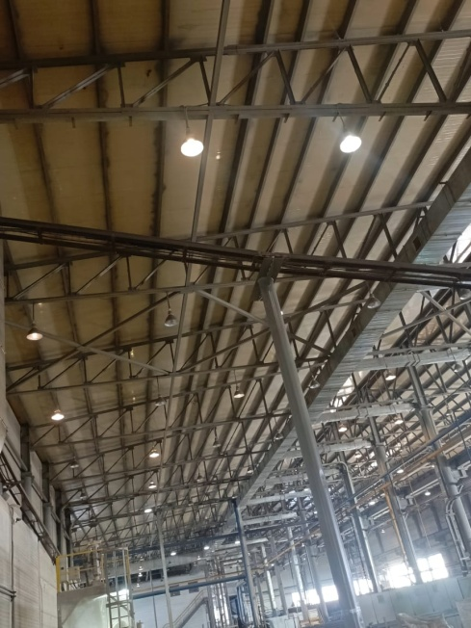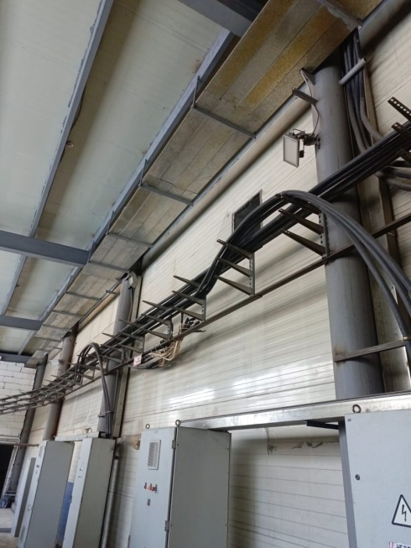  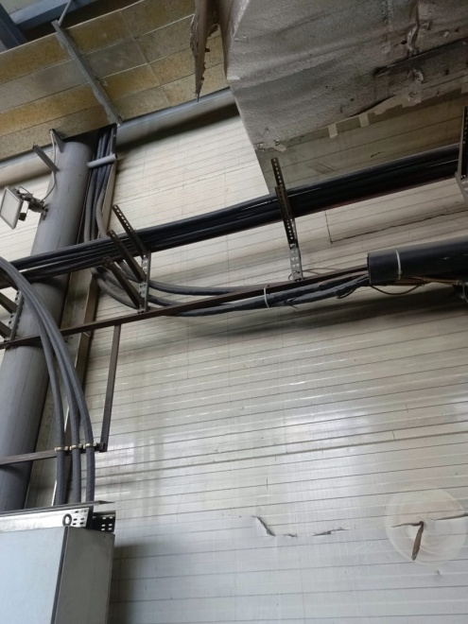  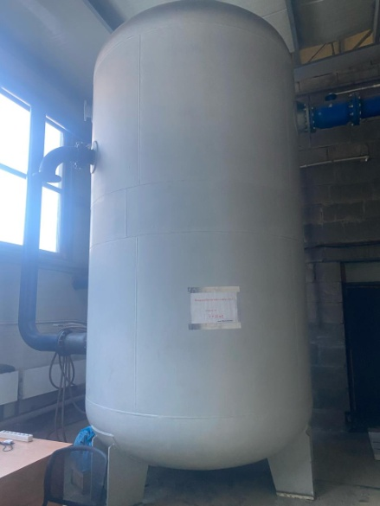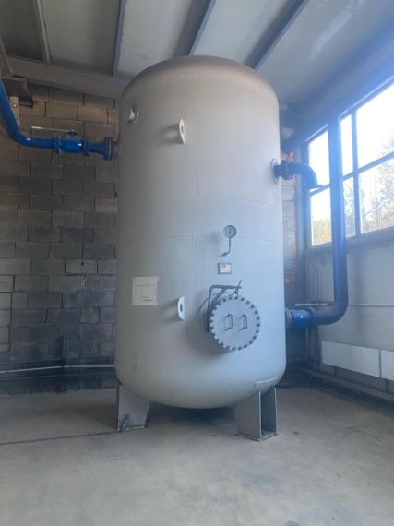  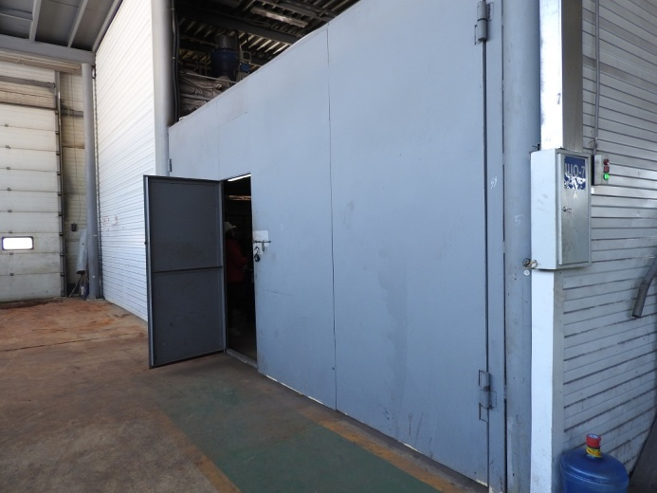  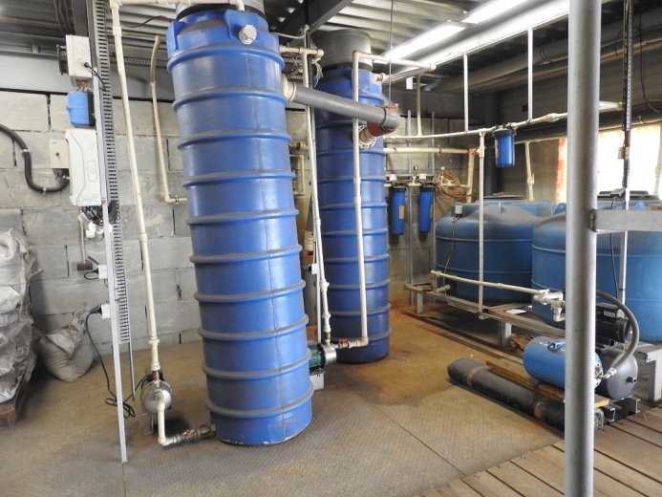  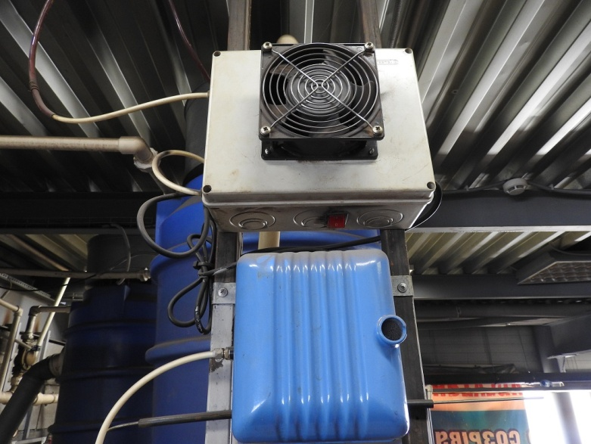  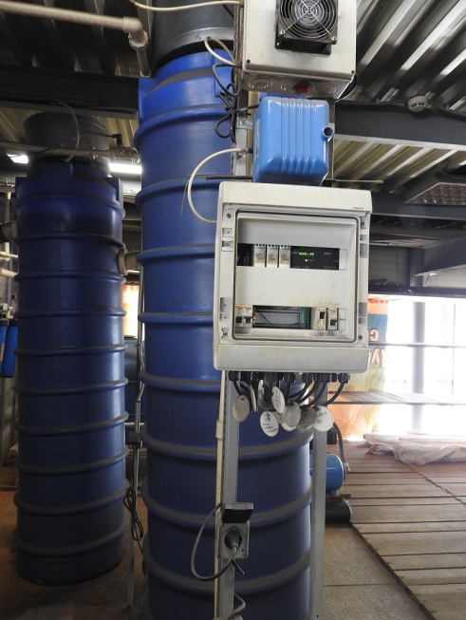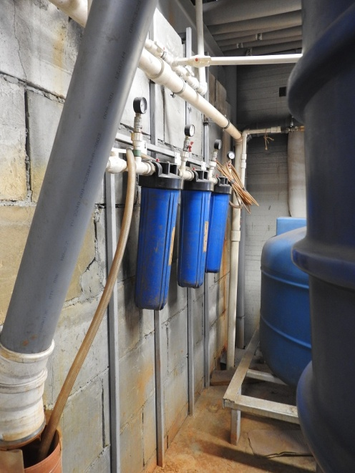  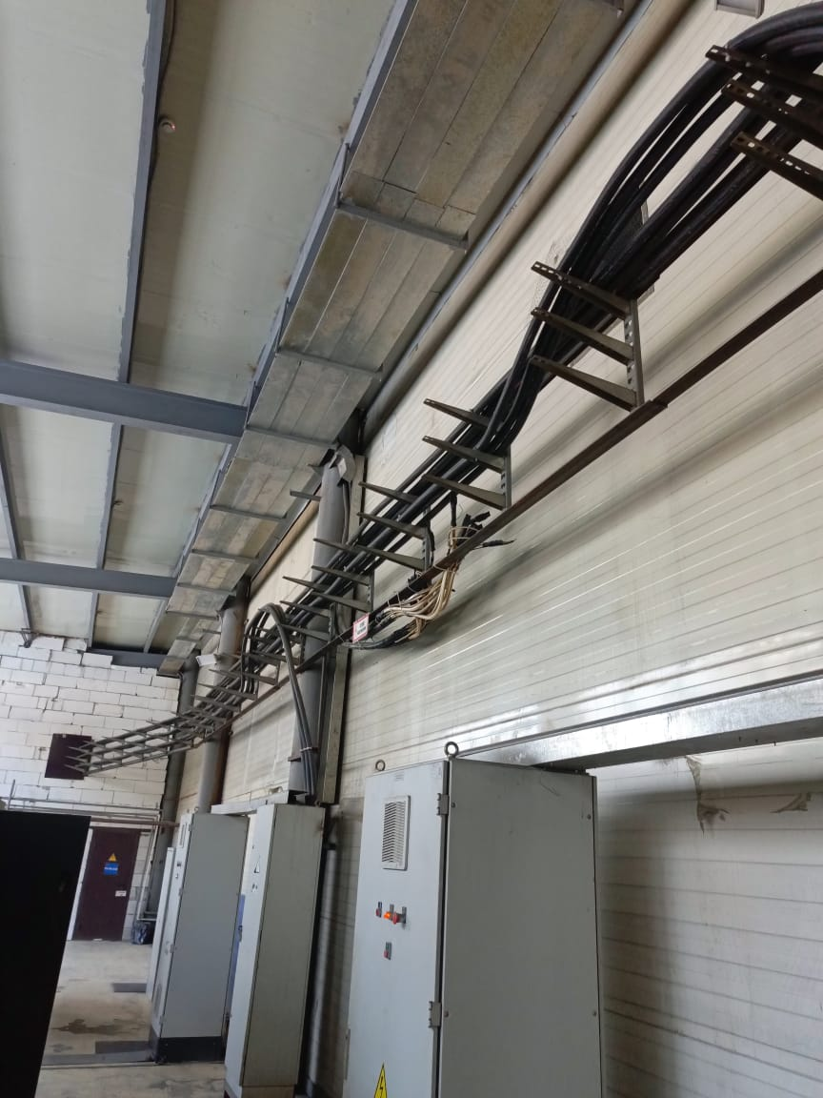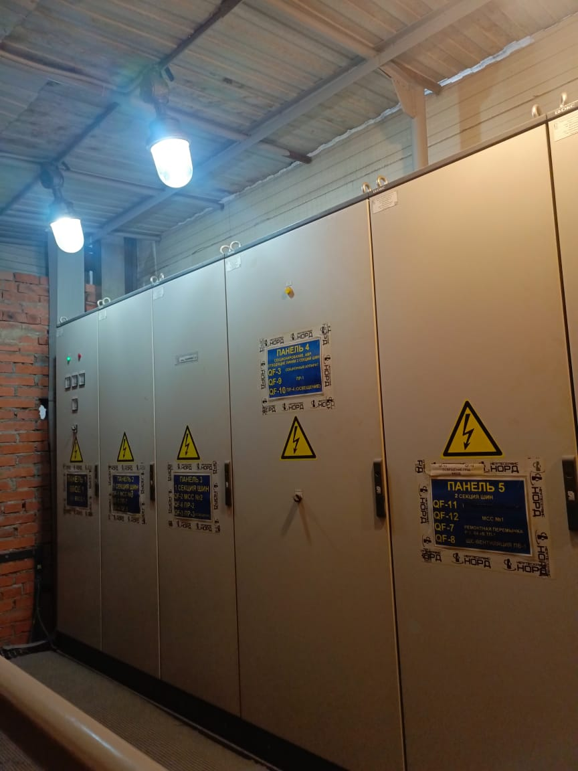  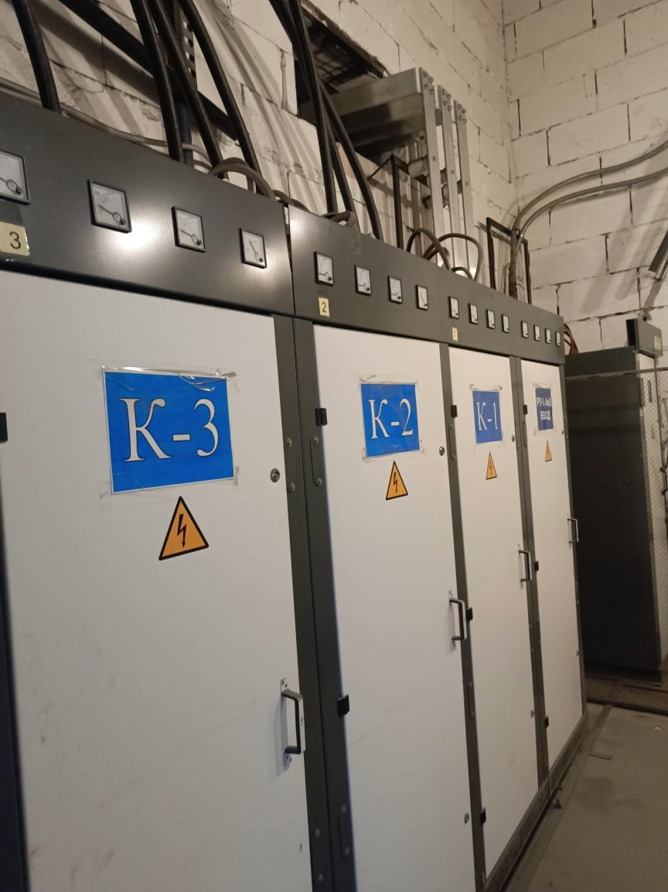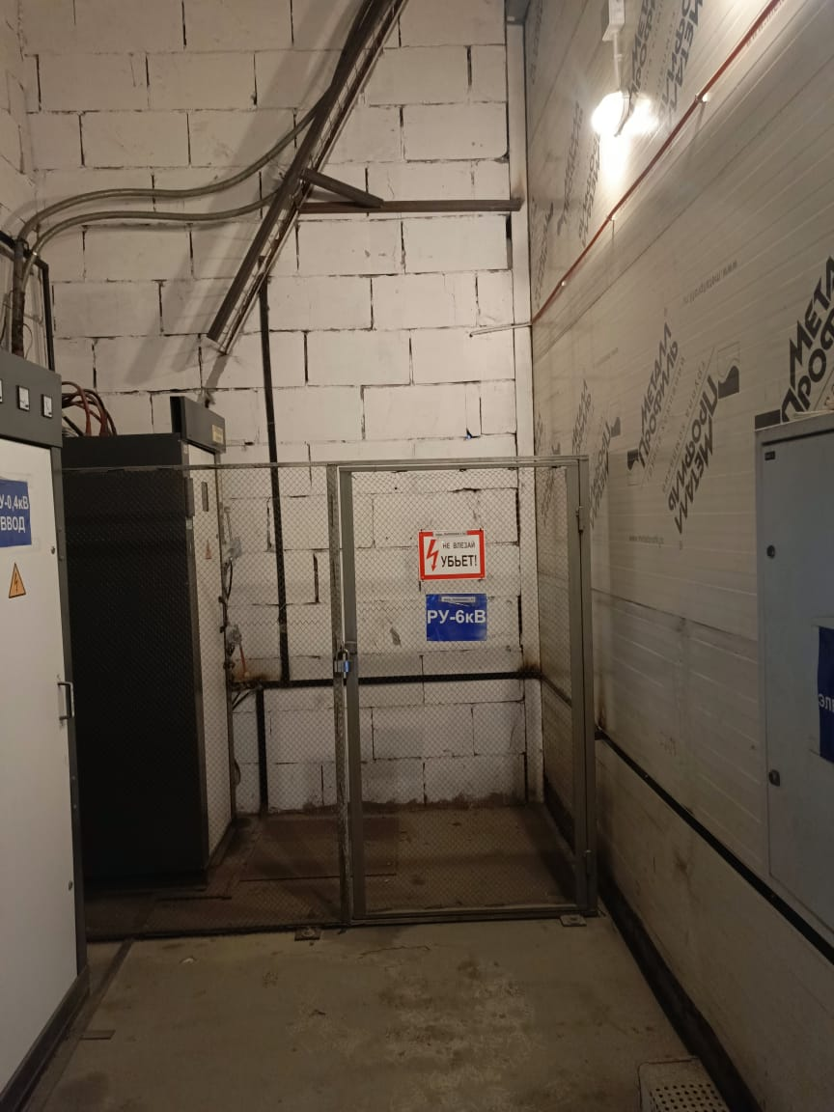  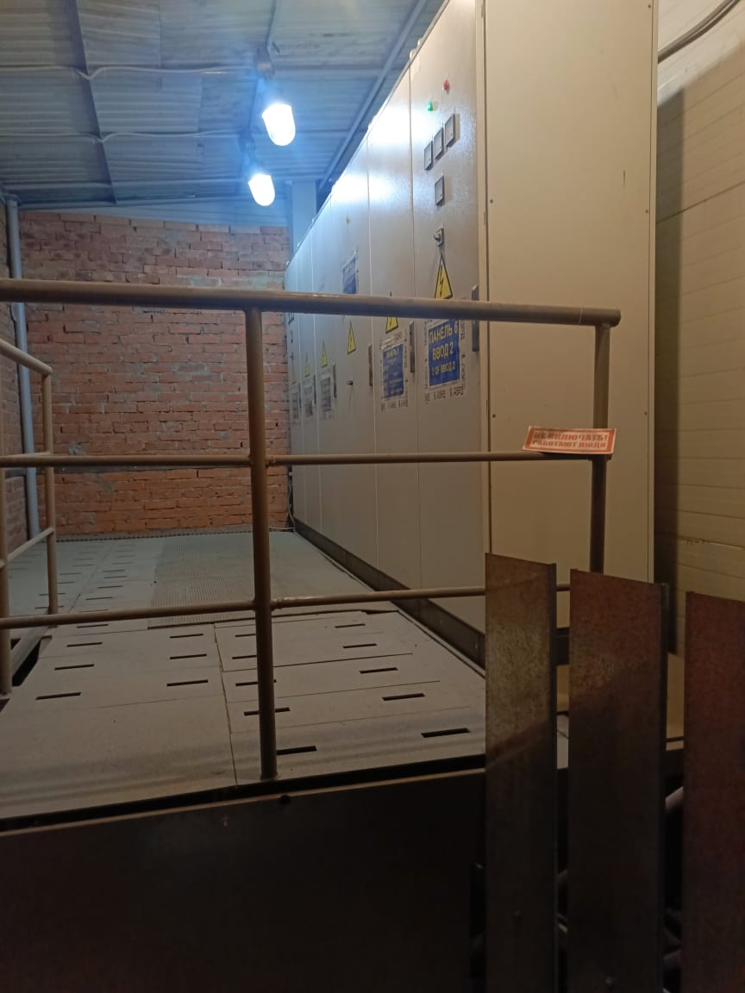
- ЦИП Ворота к воздуховодам, инв. № 000000138.

- ЦИП ТРАНСФОРМАТОР (Ц13), инв. № 000000132.

- ЦИП КСО Камера сборная одностороннего обслуживания, инв. № 000000135.

- ЦИП КРУН Комплектное распределительное устройство, инв. № 000000136.

- ЦИП ГРЩ (Главный распределительный щит ЦИП), инв. № 000000137.

- ЦИП Площадка под систему очистки воды, инв. № 00-000071.

- ЦИП Эстакада для кабеля, инв. № 000000129.

- ЦИП Трансформатор, инв. № 000000163.

- ЦИП Трансформатор, инв. № 000000163.

- ЦИП Станция водоподготовки (Ц9), инв. № 000000133.

- ЦИП Трансформаторная (Ц10), инв. № 000000130
- ЦИП Линия 0,4 кВт, инв. № 000000141.

- ЦИП Распределительные щиты (Ц7), инв. № 000000134.

- ЦИП Асфальто-бетонное покрытие, инв. № 00-000093.

- ЦИП Кабельные лотки, инв. № БП-000002.

- Ворота промышленные с пенополиуретаном, инв. № 000000062.

- Ворота промышленные стальные, с пенополиуретаном, инв. № 000000085.

- Ворота промышленные с пенополиуретаном, инв. № 000000061.

** В стоимость Склада готовой продукции кадастровый номер 86:03:0030502:90726 (п. 4 вышеуказанной таблицы) входят нижеследующие объекты недвижимости, представляющие собой единый производственно-складской комплекс с учетом неотделимых улучшений земельных участков и объектов капитального строительства:
Наименование | Фотографии
- Сооружение: наружный газопровод; протяженность 155 м; кадастровый № 86:03:0030502:91812. | 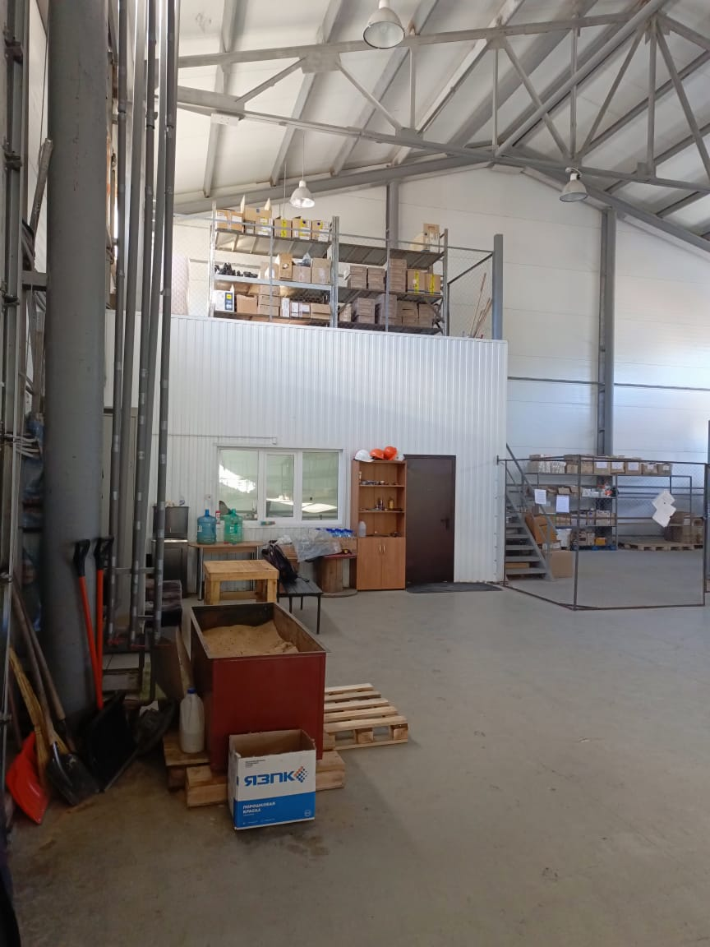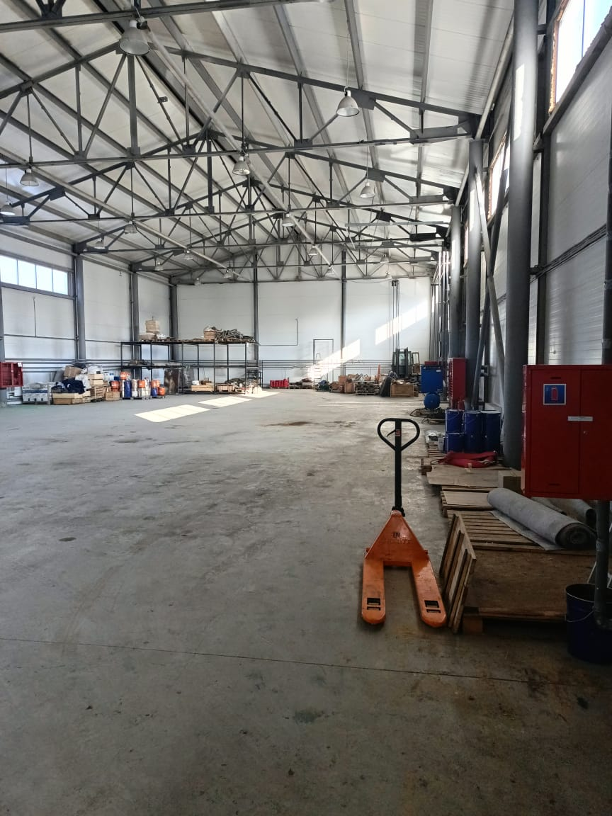  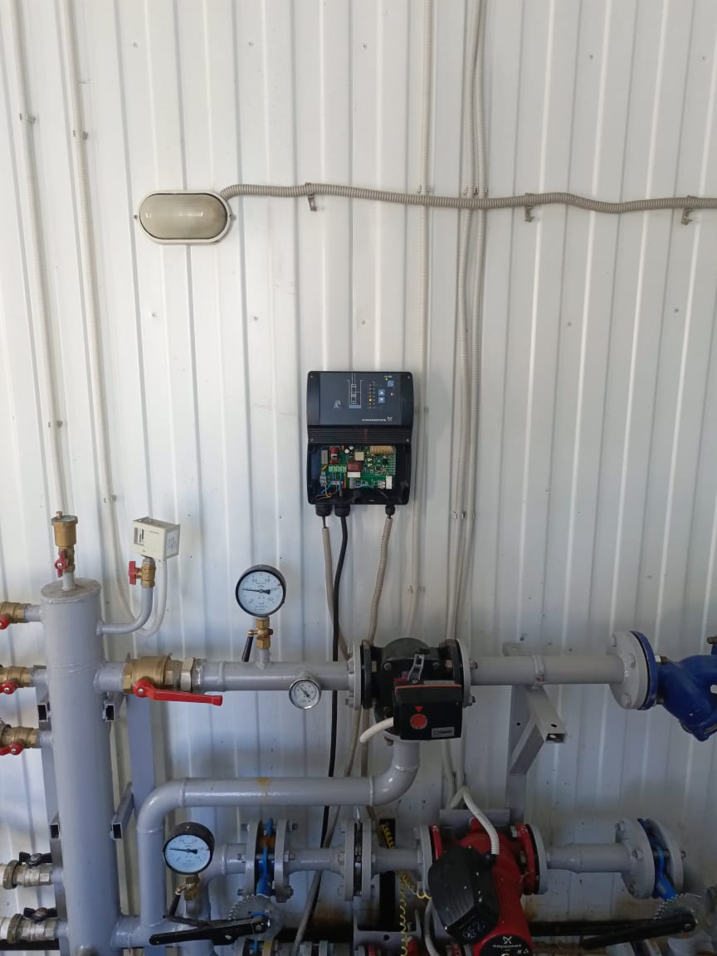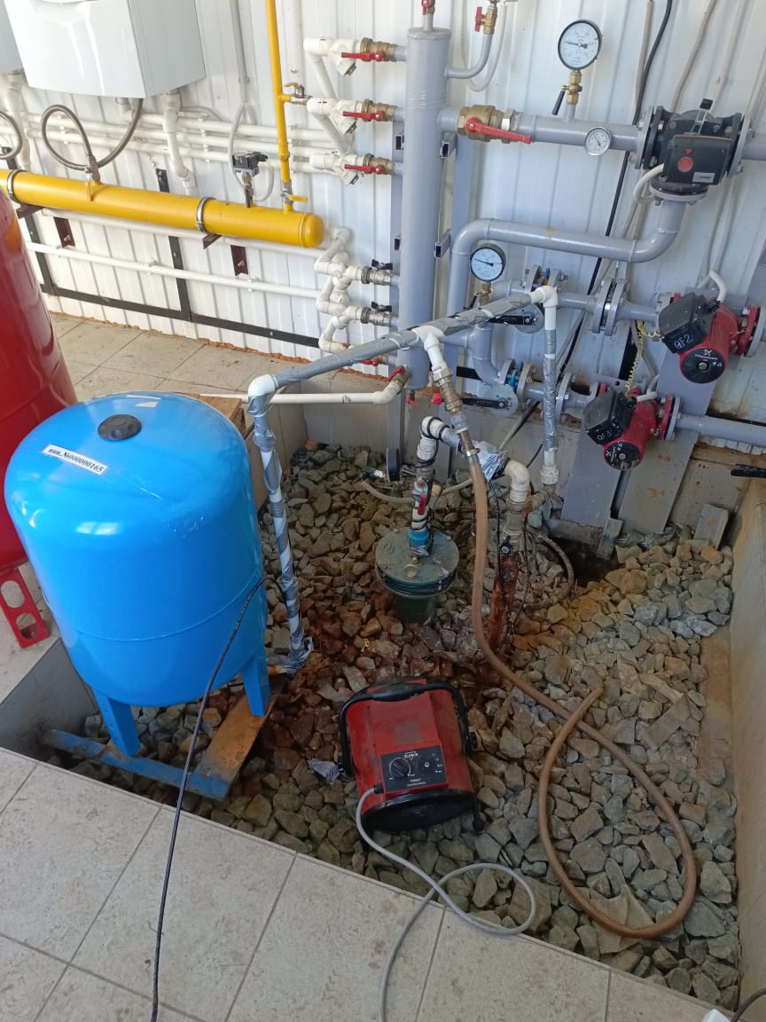  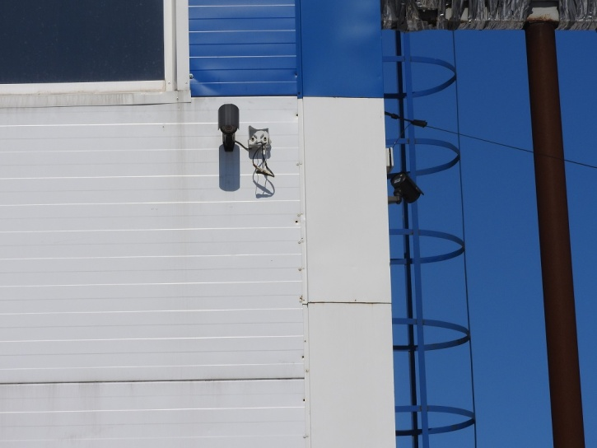  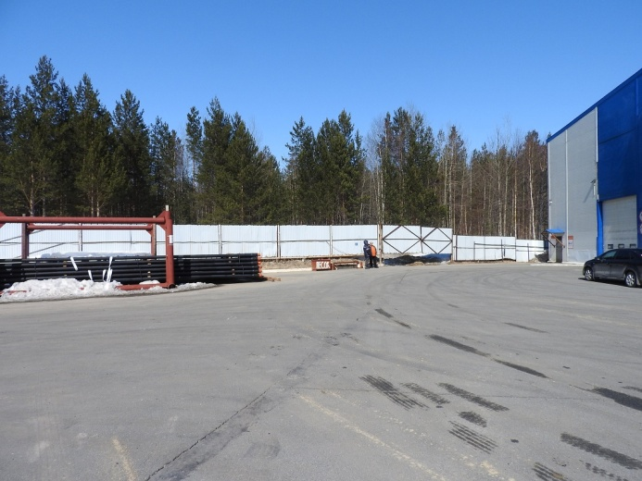  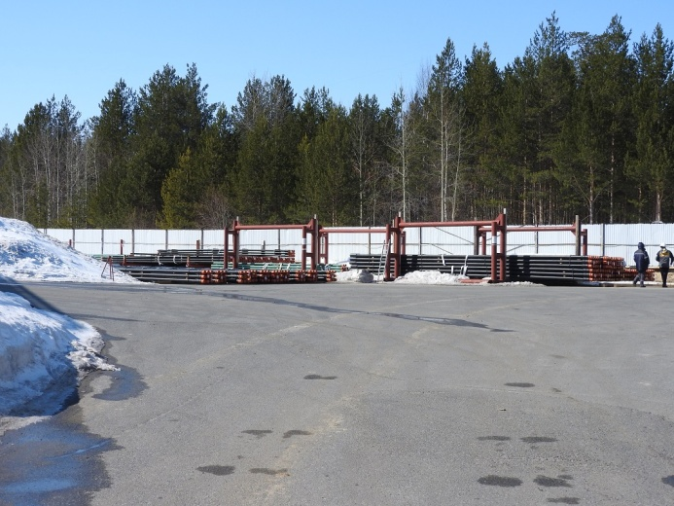  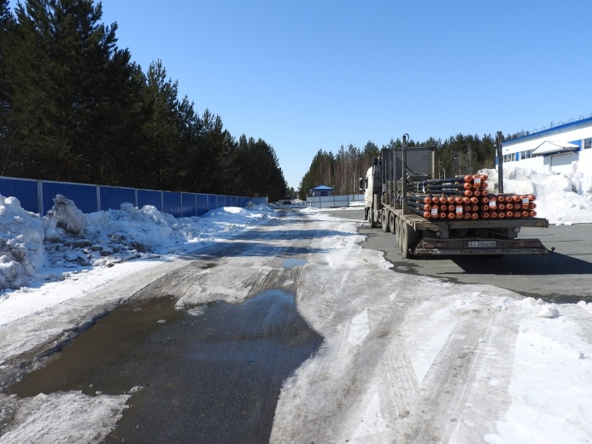  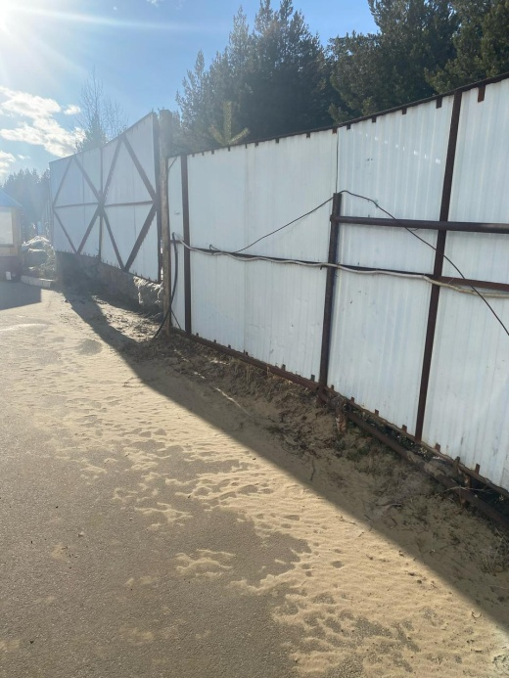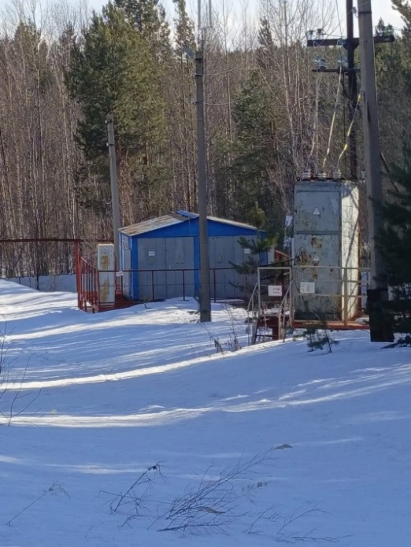  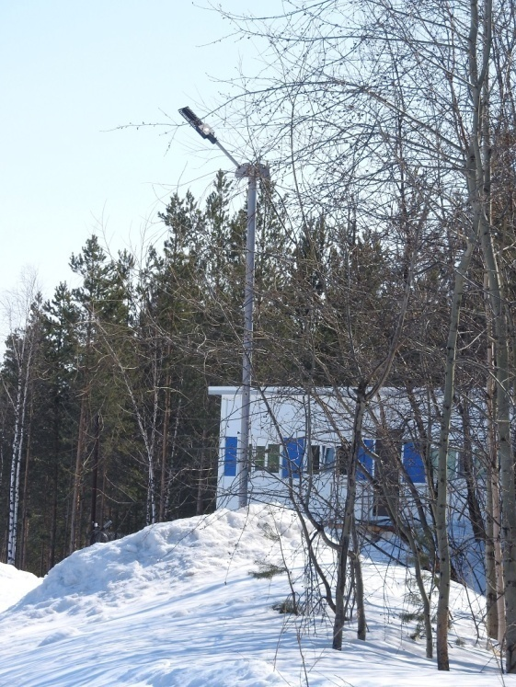  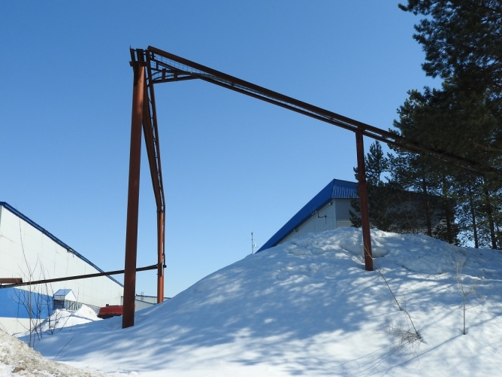
- Ограждение территории базы, инв. № 000000126.

- БПО Уличное освещение, инв. № 000000125.

- Система водосборная с дренажным комплектом 2м³, инв. № 000000048
- Ограждение базы, инв. № 000000060.

- Система видеонаблюдения Склад 18*54, инв. № 00-000111.

- Ворота гаражные с калиткой, стальные, пенополиуретан, инв. №000000063

- Ворота гаражные с калиткой, стальные, пенополиуретан, инв. №000000064

*** В стоимость Административно-бытового корпуса кадастровый номер 86:03:0030502:90290 (п. 5 вышеуказанной таблицы) входят нижеследующие объекты недвижимости, представляющие собой единый административный комплекс с учетом неотделимых улучшений земельных участков и объектов капитального строительства:
Наименование | Фотографии
- АБК 1 этаж Алюминиевые конструкции Витраж СИАЛ/КП45 с 1ств. дверью, инв. № 000000043. | 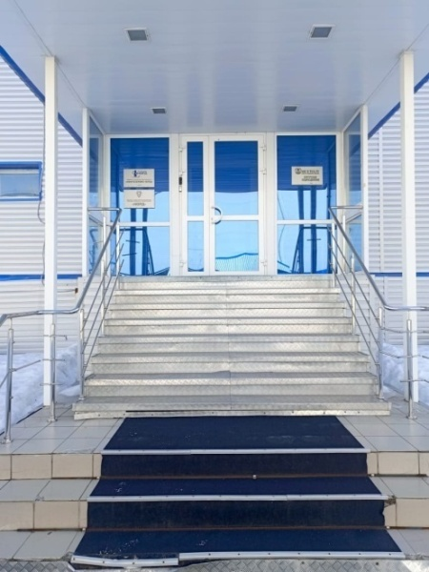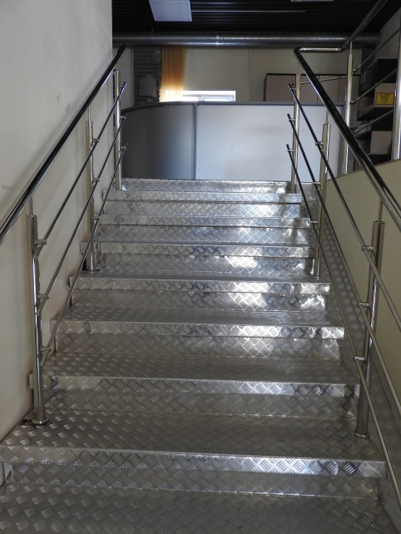  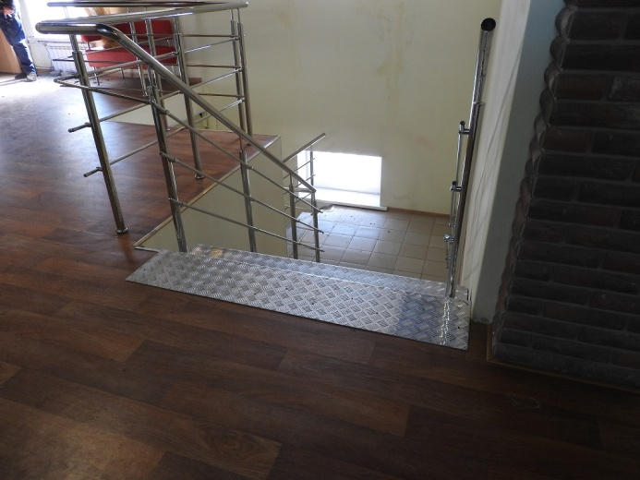  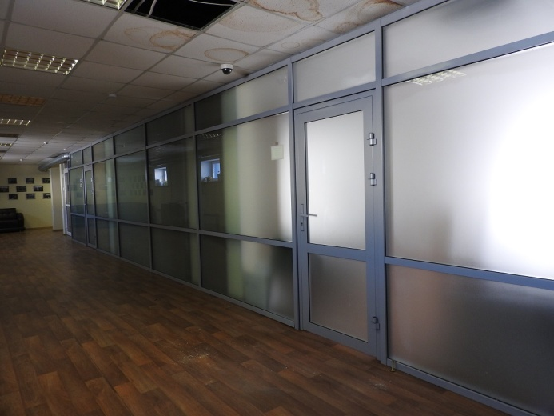  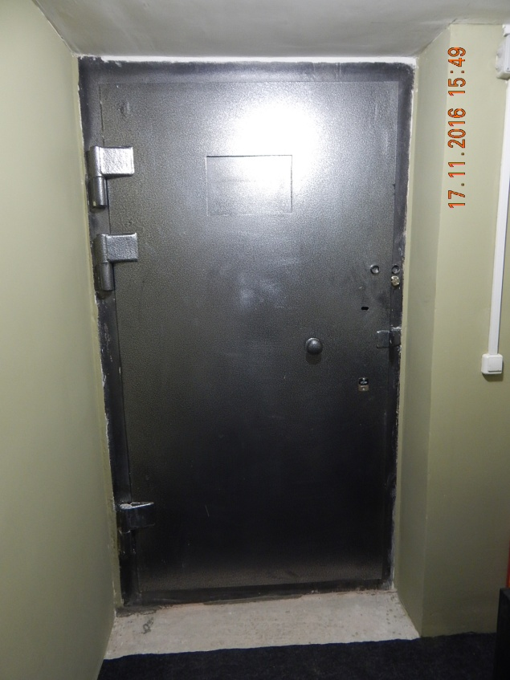
- АБК 1 этаж Алюминиевые конструкции, инв. № 000000041.

- БПО Водозаборная скважина (до 50м) (Б2), инв. № 000000165.

- Локально-вычислительная сеть, инв. № 000000042.

- Пожарно-охранная сигнализация (ОП и ТС), инв. № 00-000106.

- Дверь железная ДС4-КХО 995*1935, инв. № 000000160

Перечень движимого имущества ООО «Нефтесервис-НОРД»:

№ п/п | Наименование единицы Имущества | Инвентарный номер | Фотографии
1 | Оборудование для нанесения изолирующего покрытия (дополнительная линия) **** | 000000174 | 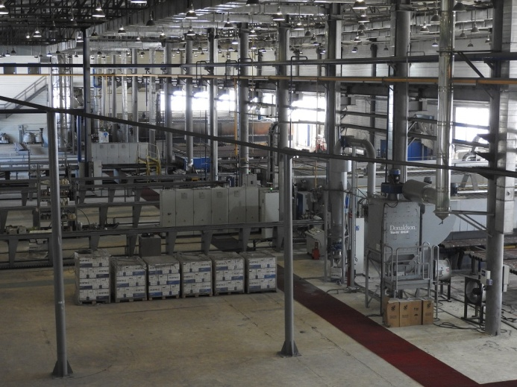  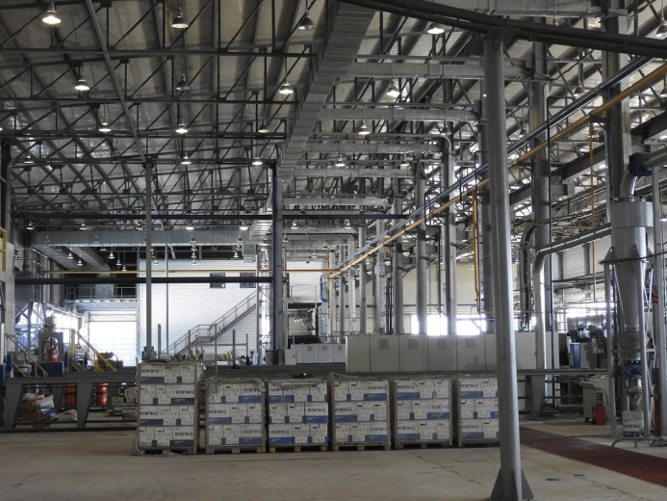  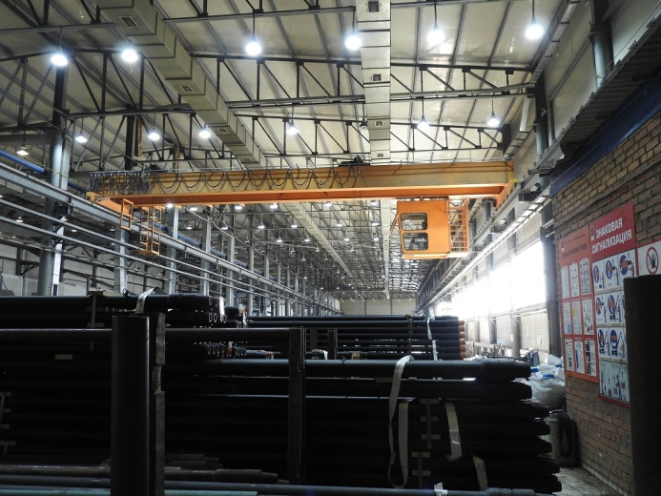  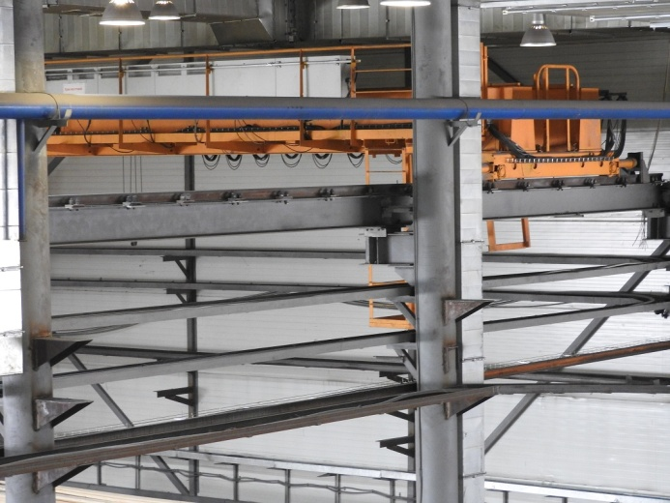  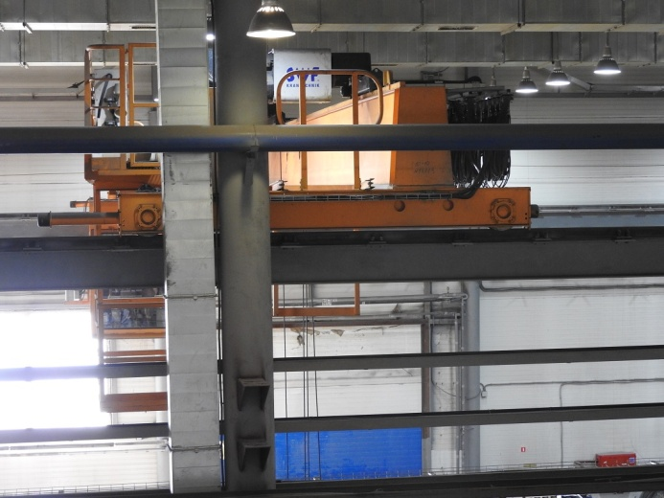  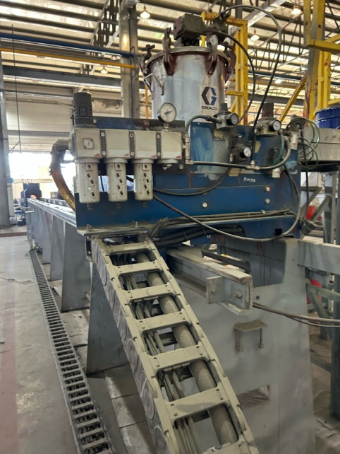  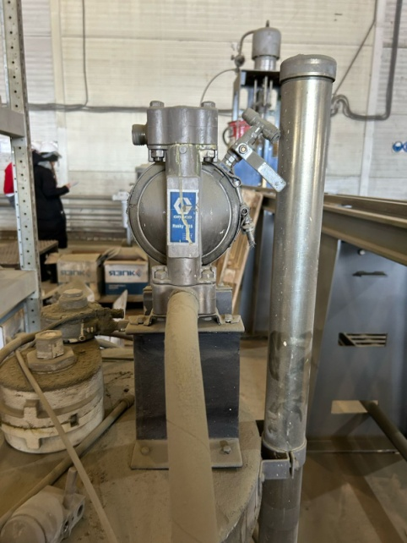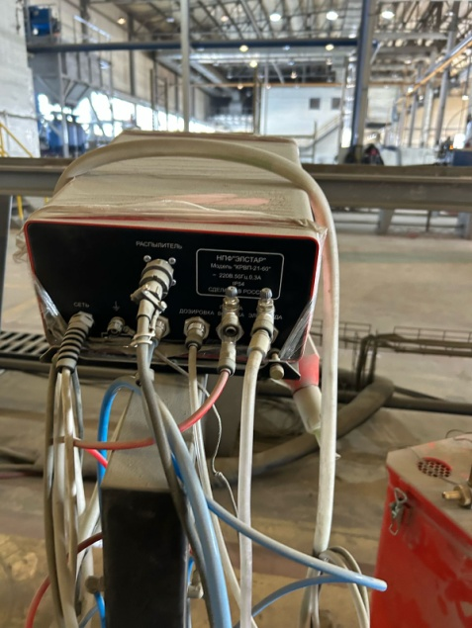  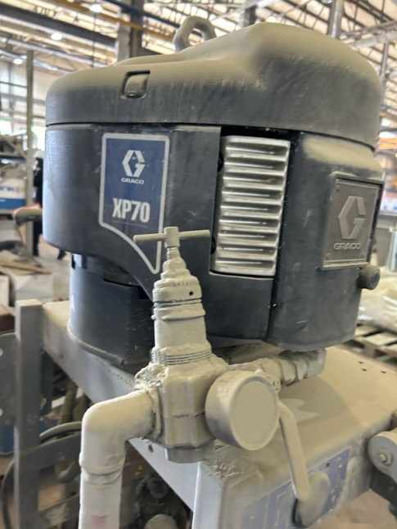  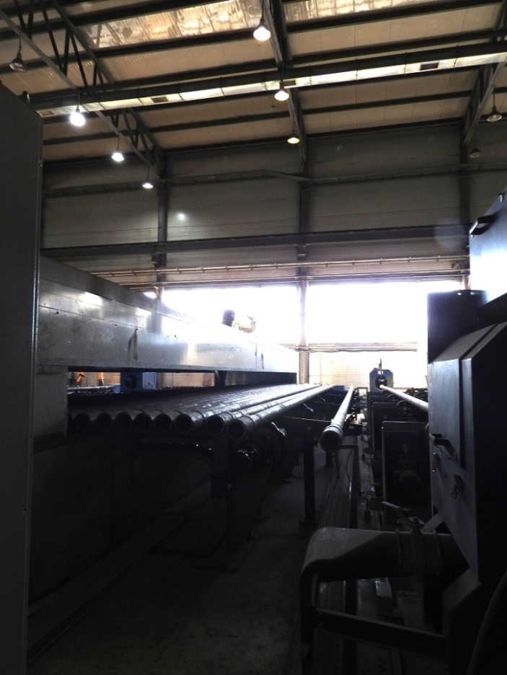  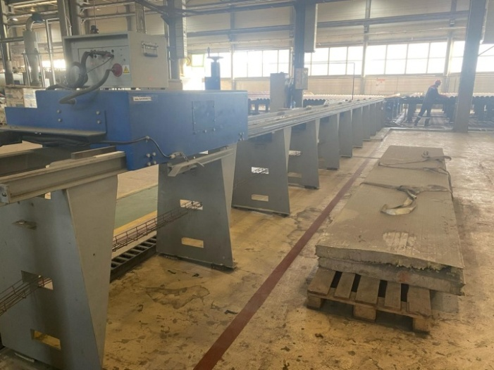  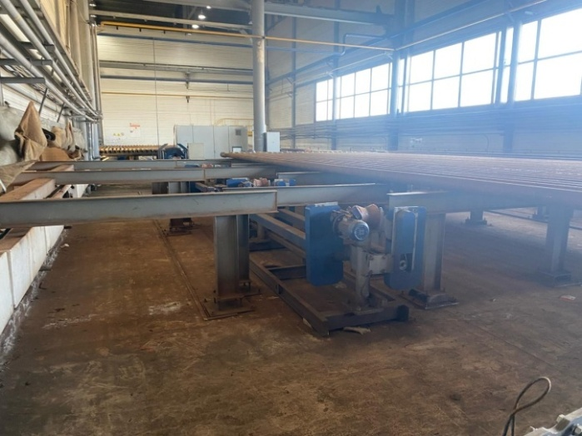  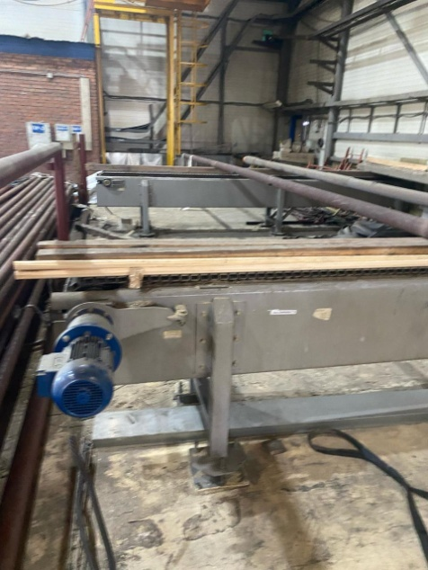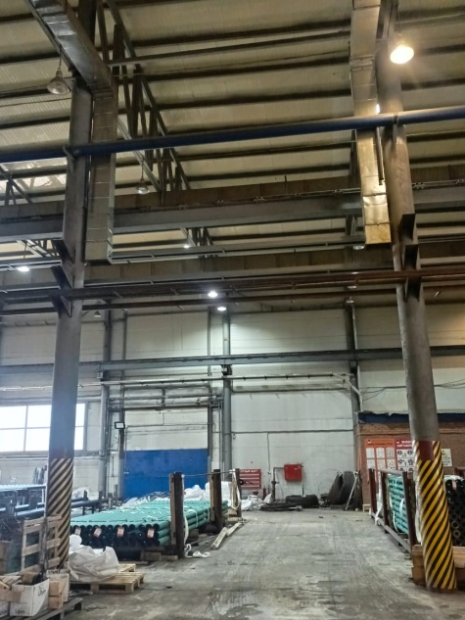  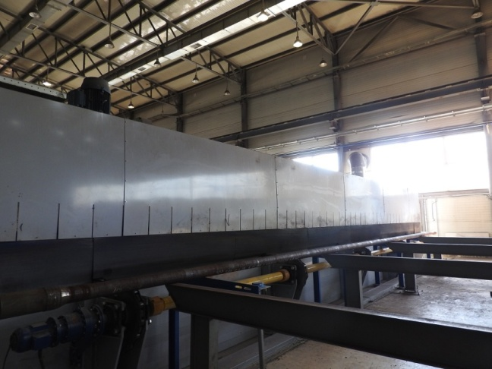  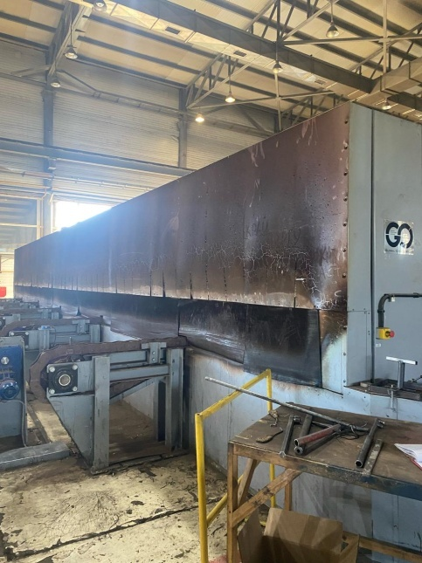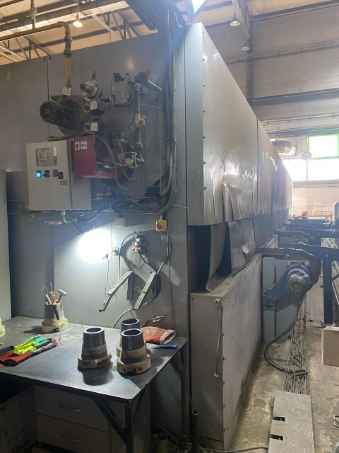  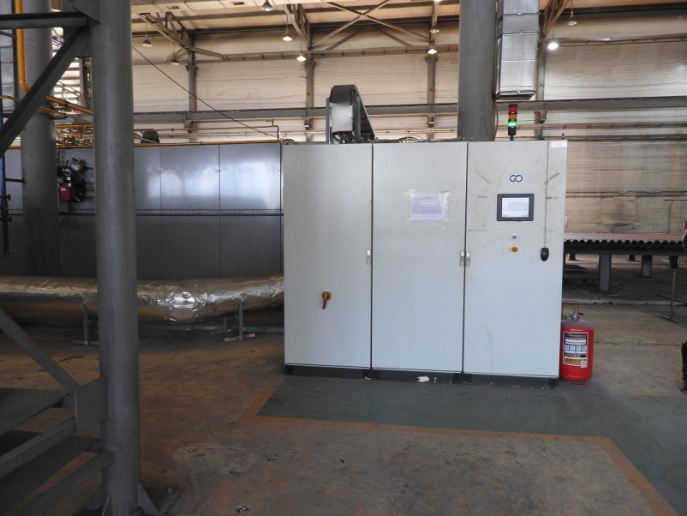  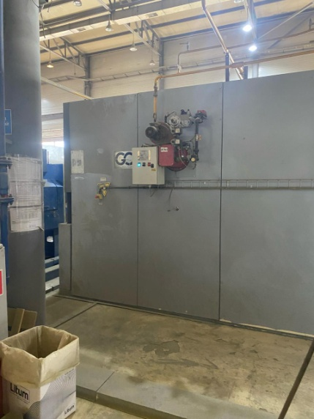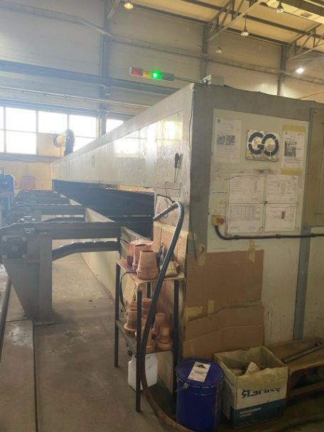  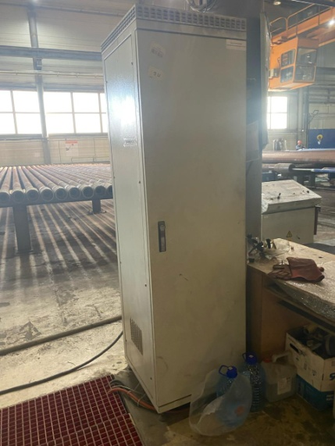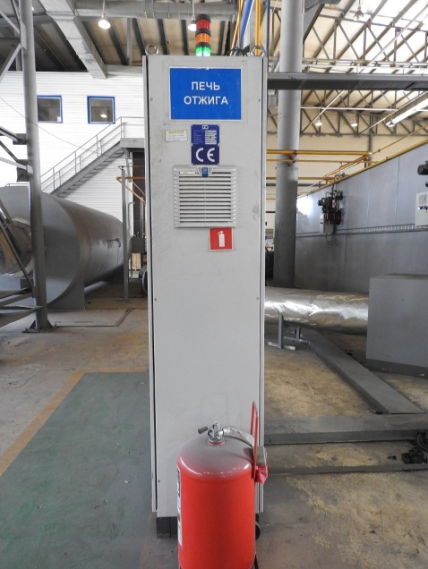  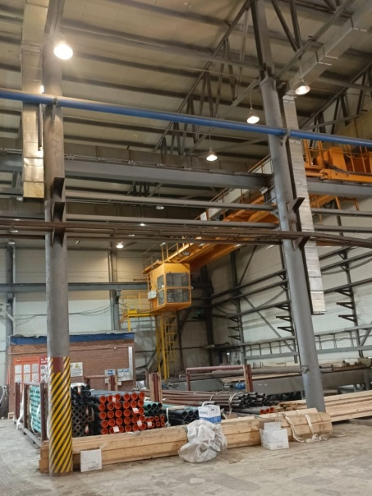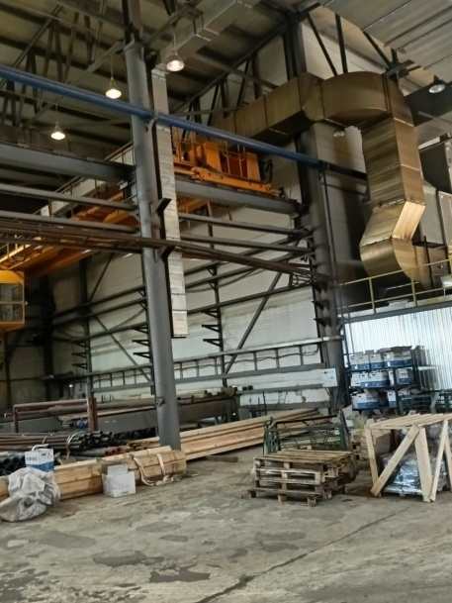  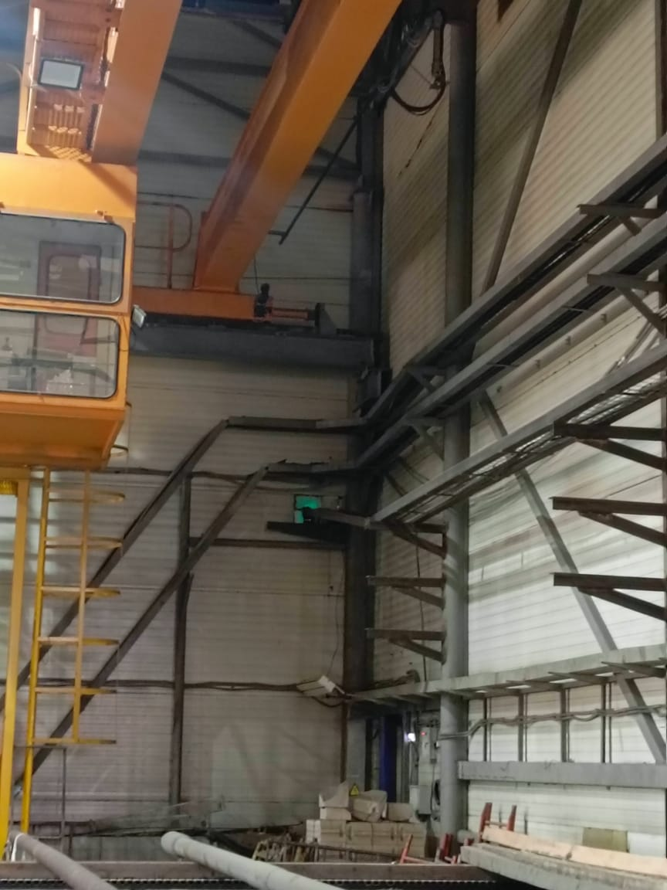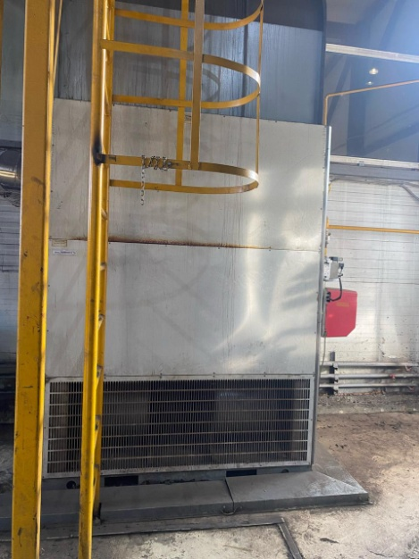  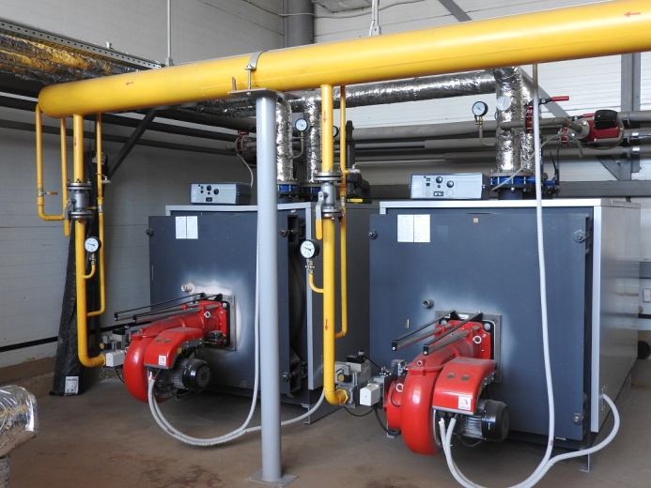  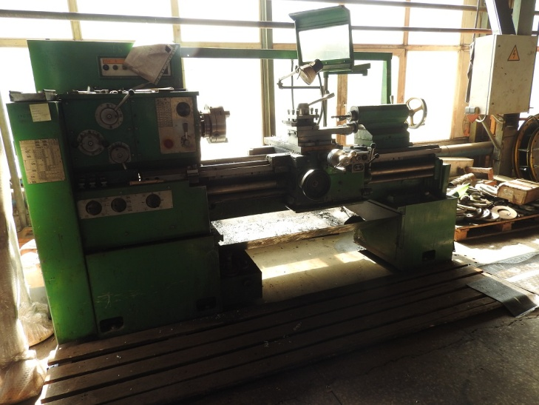  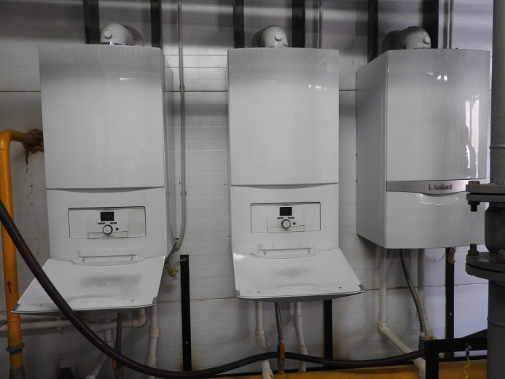  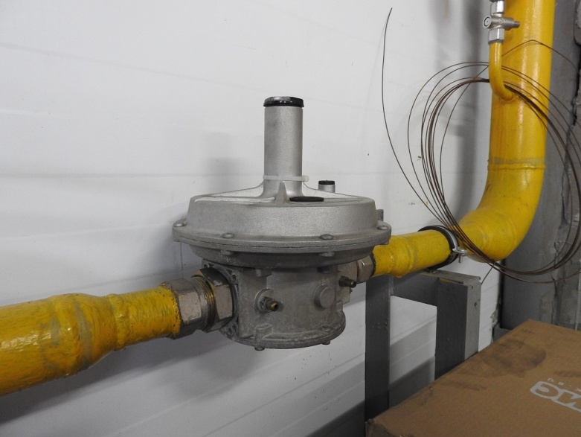  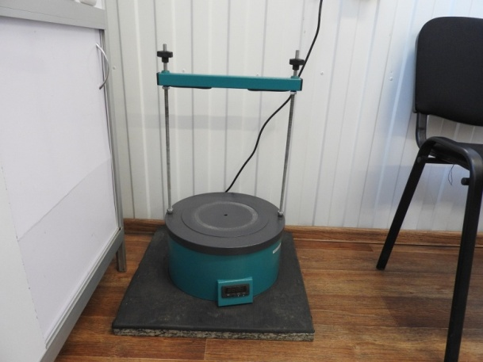  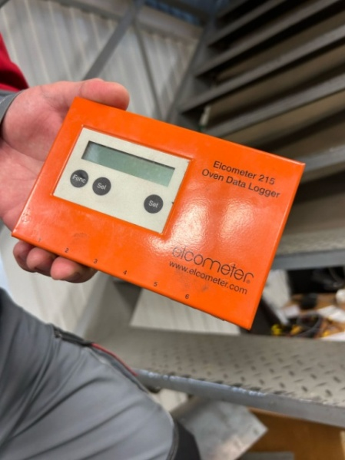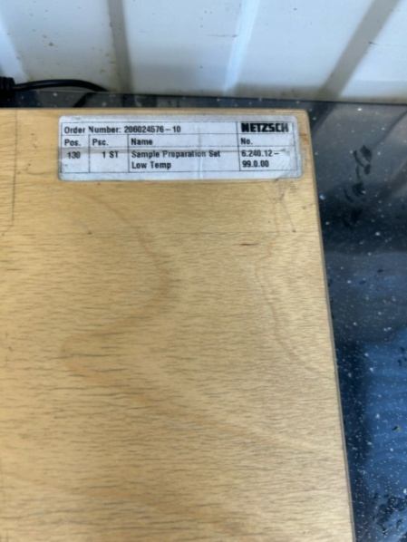  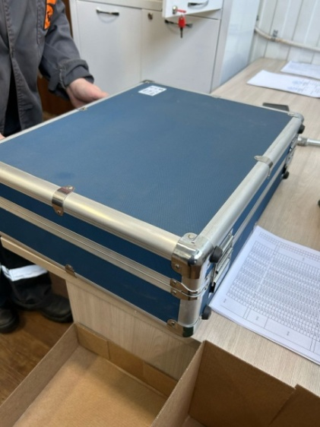  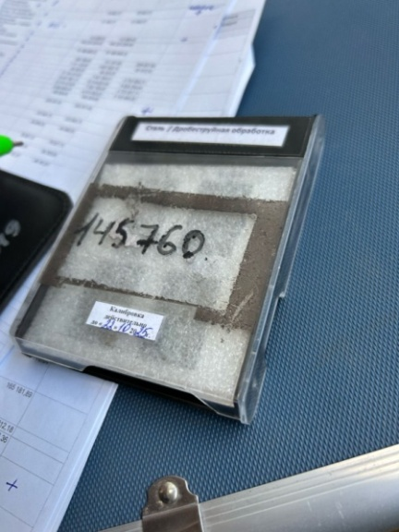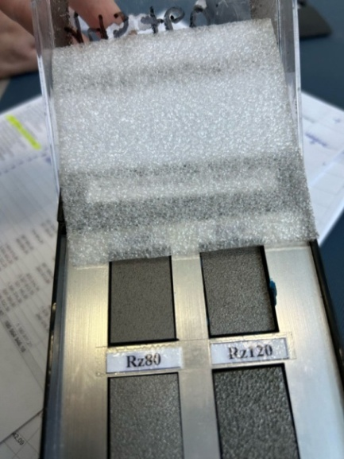  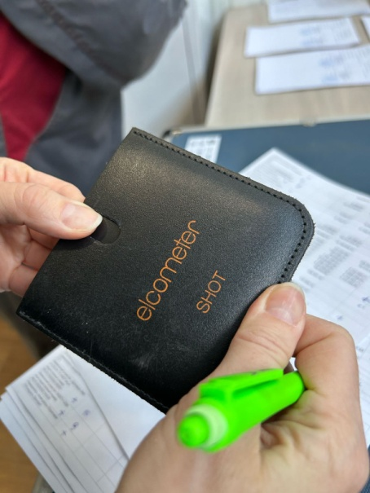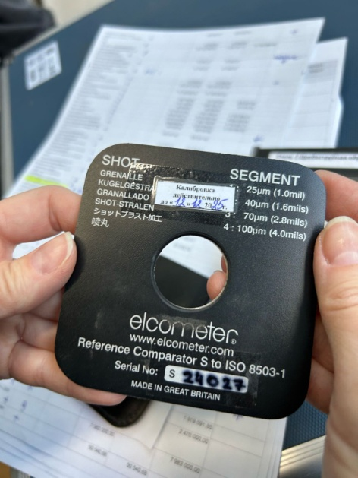  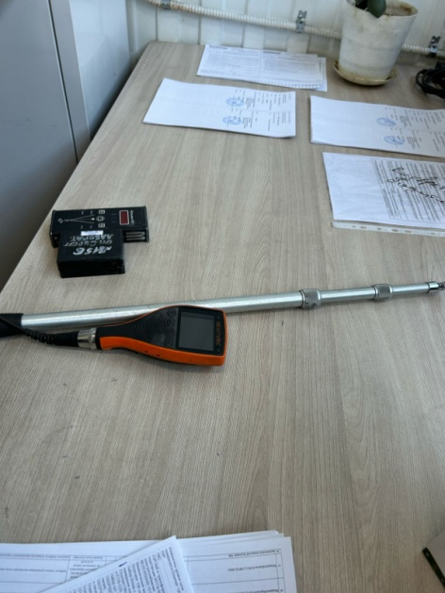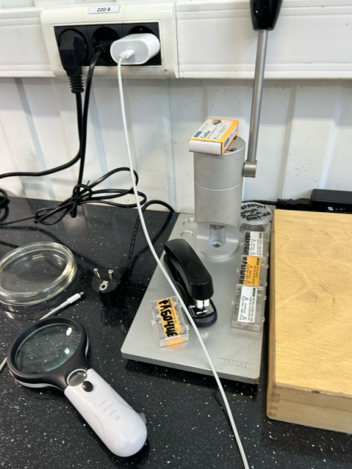  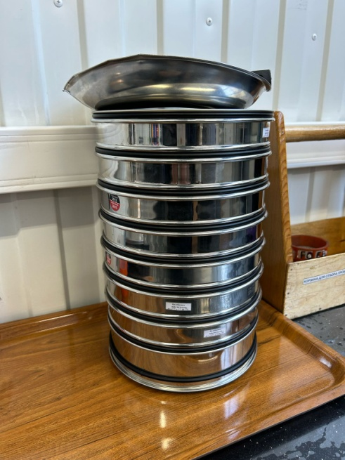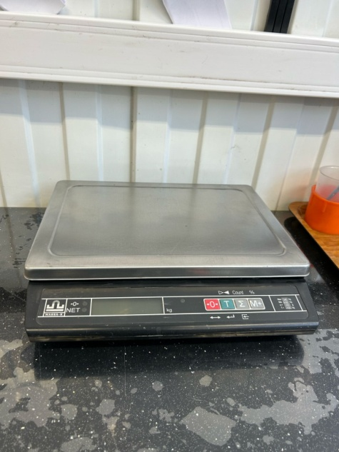  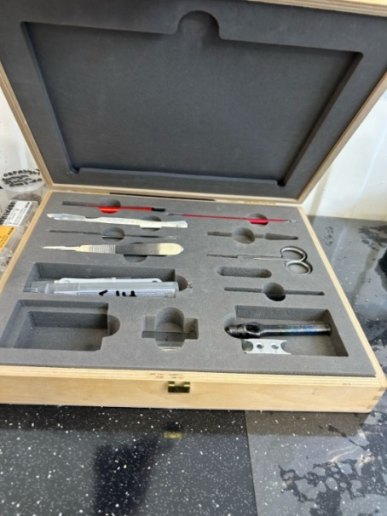  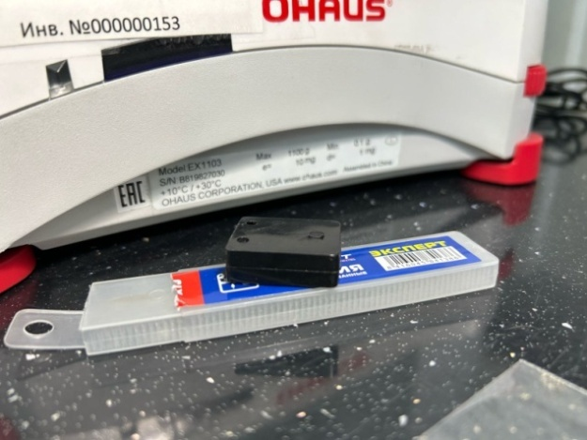
2 | Дожигатель продуктов сгорания 2,3 | 000000171
3 | Весы крановые КВ-5000-И (S) | 000000164
4 | Воздухонагревательная установка 1,6 | 000000170
5 | Печь нагрева 5,2 | 000000168
6 | Воздухосборник В-20-1,1-09Г2С-УХЛ1в | БП-000080
7 | ЦИП Транспортная линия | 000000131
8 | Оборудование для нанесения изолирующего покрытия (основная линия) **** | 000000173
9 | Печь полимеризации | 000000167
10 | Воздухосборник В-20-1,1-09Г2С-УХЛ1 в | БП-000081
11 | Печь сушки 4.2 | 000000169
12 | Печь отжига 2,1 | 000000166
13 | Стол лабораторный (2000х1100х800) Столешница 32мм+композит | 000000148
14 | Дифференциальный сканирующий калориметр динамического теплового потока DSC214Pplyma в комплекте | 000000142
15 | Измеритель точки росы Elcometеr 319 модель Standart | 000000143
16 | Механический адгезиметрElcometer 106 шкала3(0-15мпА) | 000000145
17 | Адгезиметр покрытий Elcometer 506, цифравой дисплей (набор с упором 20 мм) | 000000162
18 | Твердомер по Барколу Elcometer 3101/2(модель935) | 000000149
19 | Твердомер по БухгольцуElcometr 3095 | 000000150
20 | Измеритель уровня соли поверхности Elcometr 130 Модель SSP | 000000144
21 | Профилометр Mitutoyo SJ-210 Surfest плюс 3 иглы измерения | 000000147
22 | Вибропривод ВП 30Т | 000000154
23 | Весы электронные OHAUS EX1103(1.1кг/0.001г) | 000000153
24 | Регистратор данных температуры в печи Elcometer 215(модель Top) G25---2T | 000000158
25 | Телескопический датчик для толщинометра покрытий Elcometer 456.тип F2(диапазон измерения 0-5мм) | 000000159
26 | Набор сит 200 мм | 155

****Оборудование для нанесения изолирующего покрытия (основная и дополнительная линии) (п. 16 и п. 28 вышеуказанной таблицы) представляют собой Линию внутреннего покрытия труб малого диаметра (60 - 325 мм). Данный Объект состоит из: оборудования (основная линия), инв. № 000000173; оборудования (дополнительная линия), инв. № 000000174; дожигателя продуктов сгорания 2,3, инв. № 000000171; воздухонагревательной установки 1,6, инв. № 000000170; печи нагрева 5,2, инв. № 000000168; транспортной линии, инв. № 000000131; печи полимеризации, инв. № 000000167; печи сушки 4,2; инв. № 000000169; печи отжига 2,1, инв. № 000000166.
Процесс внутреннегопокрытия труб предназначен для увеличения срока службы трубопровода или уменьшения коэффициента трения. Нанесение антикоррозийного покрытия обеспечивает защиту стальных труб. Нанесение внутреннего покрытия обливом уменьшает шероховатость стенок и, таким образом, коэффициента трения. В результате, это приводит к уменьшению трения между передаваемым продуктом и трубопроводом. Уменьшение коэффициента трения снижает количество энергии, необходимое для прокачки продукта через трубопровод.
Линия нанесения внутреннего покрытия труб предназначена для промывки, предварительного нагрева, дробеструйной очистки и нанесения покрытия на трубы. Трубы подаются через различные технологические станции с помощью перегрузчиков труб.
Производственная линия представляет собой сложносоставной объект, требующий монтажа и проведения пусконаладочных работ.

Основная линия, инв. № 000000173
Состав основной производственной линии | 1. Система окраски - насос лакокрасочного покрытия, шланги, окрасочная головка  2. Однопозиционные перекладчики труб 1.1  3. Однопозиционные перекладчики труб с вращением 1.2  4. Модули конусных рольгангов (однопозицонные) 1.3  5. Модули конусных рольгангов (двухпозиционные) 1.4  6. Установка щеточной зачистки 1.5  7. Механические стопоры-упоры 1.7  8. Электрошкаф №11.8.1  9. Панель оператора 1.8.2  10. Кабели подключения 1.8.3  11. Датчики положения трубы 1.8.4  12. Печь отжига 2.1  13. Цепной конвейер # 1 печи отжига 2.2  14. Однопозиционные перекладчики труб 3.1  15. Цепной конвейер # 2 участка дробеструйной очистки, входной 3.2  16. Передняя кабина 3.3.1  17. Задняя кабина (верхняя часть) 3.3.2  18. Опорная рама задней кабины 3.3.3  19. Телескопический воздуховод 3.3.4  20. Соединительный воздуховод 3.3.5  21. Опора воздуховодов 3.3.6  22. Фиксированные станции вращения 3.3.7  23. Передвижные станции вращения 3.3.8  24. Опорные столы штанги 3.3.9  25. Задняя тележка с емкостями дроби 3.3.10  26. Рекуперационный ленточный транспортер 3.3.11  27. Элеватор 3.3.12  28. Установка каскадной очистки 3.3.13  29. Накопительный бункер 3.3.14  30. Опоры 3.3.15  31. Защитные ограждения 3.3.16  32. Платформа 3.3.17  33. Лестницы 3.3.18  34. Пылесборник установки воздушной сепарации в сборе 3.3.19  35. Главный пылесборник (комплектный) 3.3.20  36. Дробеструйные штанги 3.3.21  37. Центраторы, дробеструйные сопла 3.3.22  38. Шлеппер (гибкий кабелепровод) 3.3.23  39. Бронепластины передней кабины 3.3.24  40. Бронепластины задней кабины 3.3.25  41. Рельсовый путь 3.3.26  42. Тележки шагового транспортера 3.3.27  43. Цепной конвейер # 3 участка дробеструйной очистки, выходной 3.4  44. Электрошкаф №2 3.5.1  45. Панель оператора 3.5.2  46. Кабели подключения 3.5.3  47. Датчики положения трубы 3.5.4  48. Задняя рама с тележкой, задней опорой и шлеппером 4.1.1  49. Передняя опорная рама тележки 4.1.2  50. Передняя кабина с вращающимися загрузчиками труб 4.1.3  51. Задняя кабина с вращающимися загрузчиками труб 4.1.4  52. Штанга нанесения праймера 4.1.5  53. Центраторы 4.1.6  54. Система нанесения праймера - насос праймера, шланги, окрасочная головка, система доступа с площадкой  55. Коллектор отвода паров с воздуховодами 4.1.8  56. Воздуховоды системы отвода паров 4.1.9  57. Цепной конвейер # 4 Печи сушки 4.3  58. Панель оператора 4.4.1  59. Кабели подключения 4.4.2  60. Датчики положения трубы 4.4.3  61. Задняя рама с тележкой, задней опорой и шлеппером 5.1.1  62. Передняя опорная рама тележки 5.1.2  63. Передняя кабина с вращающимися загрузчиками труб 5.1.3  64. Задняя кабина с вращающимися загрузчиками труб 5.1.4  65. Покрасочные штанги 5.1.5  66. Центраторы 5.1.6  67. Коллектор отвода паров с воздуховодами 5.1.8  68. Воздуховоды системы отвода паров 5.1.9  69. Цепной конвейер # 5 печи нагрева 5.3  70. Панель оператора 5.4.1  71. Кабели подключения 5.4.2  72. Датчики положения трубы 5.4.3  73. Задняя рама с тележкой, опорной рамой, шлеппером и воздуховодами 7.1.1  74. Передняя опорная рама тележки 7.1.2  75. Однопозиционные перекладчики труб 7.1.3  76. Штанга контроля диэлектрической сплошности 7.1.4  77. Центраторы штанги контроля диэлектрической сплошности 7.1.5  78. Прибор контроля диэлектрической сплошности 7.1.6  79. Система толщинометрии 7.1.7  80. Панель оператора 7.2.1  81. Кабели подключения 7.2.2  82. Датчики положения трубы 7.2.3  83. Однопозиционные перекладчики труб 8.1.1  84. Система маркировки 8.1.2  85. Выходной цепной конвейер 8.1.3  86. Механические стопоры-упоры 8.1.4  87. Модули конусных рольгангов 8.1.5  88. Панель оператора 8.2.1  89. Шкаф управления с панелью оператора 8.2.2  90. Кабели подключения 8.2.3  91. Датчики положения трубы 8.2.4
Дополнительная линия, инв. № 000000174
Состав дополнительной производственной линии | 1. Задняя рама в сборе с тележкой, задней опорной рамой, шлеппером, насосами ЭП, системой управления  2. Передняя опорная рама тележки 6.1.2  3. Передняя кабина с вращающимися загрузчиками труб 6.1.3  4. Задняя кабина с вращающимися загрузчиками труб 6.1.4  5. Штанги нанесения эпоксидного порошка 6.1.5  6. Центраторы 6.1.6  7. Система нанесения эпоксидного порошка - вакуумная установка, бункер, рама для доступа со ступеньками  8. Циклон с воздуховодами 6.1.8  9. Пылесборник с воздуховодами 6.1.9  10. Установка водяного охлаждения с трубопроводами 6.1.10  11. Система пожаротушения включая главный щит управления, 3 комплекта сосудов с СО2, клапаны управления  12. Воздуховоды системы отвода паров 6.1.12  13. Цепной конвейер # 6 печи полимеризации 6.3  14. Электрошкаф №3 6.4.1  15. Панель оператора 6.4.2  16. Кабели подключения 6.4.3  17. Датчики положения трубы 6.4.4
Воздухонагревательная установка 1.6, инв. № 000000170
Печь нагрева 5.2, инв. № 000000168
Печь полимеризации, инв. № 000000167
Печь сушки 4.2, инв. № 000000169
Печь отжига 2.1, инв. № 000000166
Год выпуска | 2016-2017
Дата начала эксплуатации | 30 июня 2018 года
Производители | 1. Кабины и опоры – WKBHoling(Нидерланды)  2. Подача порошка – Volkmann(Германия) / WKBHoling(Нидерланды)  3. Пистолеты распыления – Gema (Германия)  4. Циклоны и пылесборники – Donaldson (США) / Sybrandy(Нидерланды)  5. Двигатели приводов – Bauer(Германия)  6. Система пожаротушения – HiSafeSystems (Нидерланды)  7. Электрошкафы – Rittal (Германия)  8. Преобразователи частоты в шкафах –Siemens (Германия)  9. Автоматические выключатели (рубильники) – SchneiderElectrik (Франция)  10. Коммутационное электрическое оборудование - Siemens (Германия)  11. Системы безопасности –PNOZ (Германия)  12. Программируемые логистические контроллеры (ПЛК) - Siemens (Германия)  13. Электродвигатели мощностью более 30 кВт - Siemens (Германия)  14. Электродвигатели мощностью менее 30 кВт– Nord (Германия) / Bauer(Германия) / Siemens (Германия)  15 Сетевое и коммутационное оборудование (кабельная продукция) - SingleModeFiber(Германия)
Основные технологические характеристики | 1. Производительность линии  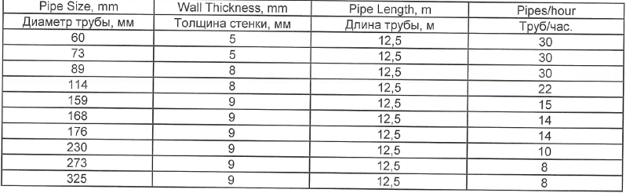  2. Тип напряжения в сети – низкое напряжение 380 В / 50 Гц (3-х фазное)  3. Оборудование транспортной механизации:  3.1. Съемоукладчики для одной трубы в комплекте – 20 комплектов. Снабжены ложементами для труб и используются для перекладки труб со стеллажа на конусные рольганги и для съема труб с конусных рольгангов.  3.2. Модули конусных рольгангов (роликоопоры) – 33 комплекта. Используются в составе конусных рольгангов для забора труб для проведения технологических операций и выдачи труб с участков после выполнения операций. Ролики установлены на опорных рамах из стального профиля, в линии рольганга имеются как приводные, так и холостые ролики. Интервал между осями роликов составляет 1,5 м. Каждый второй модуль конусного рольганга имеет привод через мотор-редуктор.  3.3. Цепные конвейеры внутри печей и промежуточные – 30 комплектов.На каждом участке предусмотрен комплект из 5 цепей: печь отжига – длина конвейера 27 м (5 комп.), загрузочный транспортер – 4,6 м (5 комп.), транспортер с дробеочистки на линию праймера – 7 м (5 комп.), печь сушки - 4,4 м (5 комп.), печь нагрева – 4,4 м (5 комп.), печь полимеризации – 4,8 м (5 комп.). Используются для передачи труб внутри печей и в примыкающих к ним зонах. Секции цепных транспортеров представляют собой опорные рамы с приводными и ведомыми звездочками, на которых закреплены специальные цепи. Интервалы между трубами – от 60 до 400 мм: максимальная нагрузка – 875 кг.  3.4. Спиральный колесный конвейер– 20 комплектов. Предназначен для обеспечения поступательного перемещения труб (с одновременным вращением) по технологической линии на выходной участок. Колесный конвейер представляет собой стальную раму, на которой в подшипниковых узлах закреплены два ролика, один из которых имеет привод от мотор-редуктора.  Тип ролика – стальной  Тип покрытия ролика – резина / полиуретан / сталь  Диаметр роликов – 200 мм  Мощность привода – 0,55 кВт.  4. Технологическое оборудование:  4.1. Линия внутренней дробеструйной очистки труб предназначена для одновременной очистки 6 труб при помощи сжатого воздуха.  Принцип действия: трубы укладываются транспортерами на станции вращения, кабины надвигаются на концы труб и дробеструйные штанги при помощи задних тележек подаются внутрь труб.  Количество штанг – 6  Подача воздуха на каждую штангу – 25 куб. м / мин  Общий объем подачи воздуха во время цикла – 150 куб. м/ мин  Давление воздуха во время цикла – 8 бар  В состав линии внутренней дробеструйной очистки входят: передняя кабина - 1, задняя кабина – 1, станция вращения – 4, шаговый транспортер (загрузка и выгрузка 12 труб) – 3, задняя тележка с 3 резервуарами дроби и подачей воздуха – 1, дробеструйные штанги – 6, опоры для штанг – 1, главный пылесборник (35 000 куб. м / час) – 1, пылесборник установки воздушной сепарации – 1, рекуперационный транспортер дроби с направляющими - 1, рекуперационный элеватор, сепаратор дроби, установка воздушной сепарации, бункер и платформа – 1, ценой кабелепровод – 1.  4.2. Линия нанесения праймерапредназначена для нанесения праймера в системах эпоксидного порошкового покрытия.  Принцип действия: трубы укладываются на станции вращения съемоукладчиками этих станций, после чего на концы труб задвигаются передняя и задняя кабины, в которых улавливаются все отходы и пары, образующиеся при нанесении праймера. После установки кабин внутрь трубы проходит штанга нанесения праймера. Внутри штанги проложены шланги подачи праймера, соединенные с насосным оборудованием. При достижении штангой дальнего конца трубы запускаются поворотные ролики, труба начинает вращаться, включается подача праймера.  В состав линии нанесения праймера входят: передняя кабина - 1, задняя кабина – 1, улавливатель паров – 1, соединительные воздуховоды – 1, станции вращения (стационарные) со съемоукладчиками – 2, станции вращения (передвижные) со съемоукладчиками – 2, опора штанги с рельсами задней тележки – 1, штанга нанесения праймера – 1, роликовые центраторы в комплекте – 2, цепной кабелепровод – 3, головка нанесения порошкового праймера – 1, насос подачи краски и соединительные шланги – 1.  4.3. Линия нанесения жидких ЛКМ предназначена для нанесения двухкомпонентных красок на основе растворителя и/или однокомпонентных ЛКМ.  Принцип действия: трубы укладываются на станции вращения съемоукладчиками этих станций, после чего на концы труб задвигаются передняя и задняя кабины, в которых улавливаются все отходы и пары, образующиеся при нанесении покрытия. После установки кабин внутрь трубы проходит покрасочная штанга. Внутри штанги проложены шланги подачи краски, соединенные с насосным оборудованием. При достижении штангой дальнего конца трубы запускаются поворотные ролики, труба начинает вращаться, включается подача краски. В зависимости от типа используемой краски, покрасочная головка штанги промывается жидкостью с растворителем.  В состав линии нанесения жидких ЛКМ входят: передняя кабина - 1, задняя кабина – 1, улавливатель паров – 1, соединительные воздуховоды – 1, станции вращения (стационарные) со съемоукладчиками – 2, станции вращения (передвижные) со съемоукладчиками – 2, опора штанги с рельсами задней тележки – 1, штанга нанесения праймера – 1, роликовые центраторы в комплекте – 2, цепной кабелепровод – 3, покрасочная смесительная головка – 1, насос подачи краски и соединительные шланги – 1.  4.4. Линия нанесения эпоксидного порошкапредназначена для нанесения эпоксидного порошка методом напыления.  Принцип действия: трубы укладываются на станции вращения съемоукладчиками этих станций, после чего на концы труб задвигаются передняя и задняя кабины, в которых улавливаются все отходы и пары, образующиеся при нанесении покрытия. После установки кабин внутрь трубы проходит штанга нанесения эпоксидного порошка. Внутри штанги проложены шланги подачи порошка, соединенные с насосным оборудованием. При достижении штангой дальнего конца трубы запускаются поворотные ролики, труба начинает вращаться, включается подача порошка. Все отходы порошка, улавливаемые кабинами во время цикла нанесения, собираются в циклоне и пылесборнике эпоксидного порошка через соединительные воздуховоды, откуда рекуперированный порошок снова подается в систему для повторного использования  В состав линии нанесения эпоксидного порошка входят: передняя кабина - 1, задняя кабина – 1, циклон порошка с пылесборником – 1, соединительные воздуховоды – 1, станции вращения (стационарные) со съемоукладчиками – 2, станции вращения (передвижные) со съемоукладчиками – 2, опора штанги с рельсами задней тележки – 1, штанга нанесения FBE(регулируемая по высоте) – 1, роликовые центраторы в комплекте – 2, цепной кабелепровод – 3, оборудование нанесения эпоксидного порошка – 1, установка водяного охлаждения – 1, оборудование для пожаротушения – 1.  4.5. Линия контроля диэлектрической сплошности и толщинометрии покрытия включает в себя станции вращения труб, дефектоскоп и оборудование для измерения толщины слоя.  В состав линии контроля входят: передняя опорная тележка – 1, опора штанги и рельсы задней тележки – 1, штанга дефектоскопа и толщиномера (регулируемой высоты) – 1, роликовые центраторы в комплекте – 2, цепной кабелепровод – 1, оборудование контроля диэлектрической сплошности – 1, оборудование толщинометрии – 1.  5. Электрооборудование с программным обеспечением для транспортной механизации и технологического оборудования, которое включает в себя приводы, устройства защиты от перегрузок, кабельную продукцию и программное обеспечение.  В состав главных электрощитов входят:  - автоматические выключатели,  - ПЛК для транспортного и технологического оборудования,  - карты ввода/вывода для коммутирования внутри шкафа,  - интерфейсные реле для пуска оборудования высокой мощности,  - частотные преобразователи для регулирования скорости вращения электродвигателей,  - устройства прямого пуска с термозащитой для двигателей без инверторов,  - коммутационная аппаратура для распределения электропитания на полевые щиты, - панели удаленного доступа,  - источники питания для запитывания внутреннего оборудования шкафов,  - высокоскоростные карты считывания для управления положениями,  - соединительные кабели и клеммы,  - панели управления операторов,  - программное обеспечение ПЛК и визуализации технологического процесса,  - вспомогательные программы для приводов и программируемых датчиков ПЛК.  В состав оборудования системы автоматизации входят:  - электрооборудование (МСС, панели управления, кабели, датчики и арматура),  - полевое электрооборудование: кабели, датчики, арматура,  - программное обеспечение ПЛК.  В состав электрооборудования с программным обеспечением также входят: кабельная продукция, в том числе специальные экранированные кабели; датчики и опоры для них; а также дополнительное крепежное оборудование.  6. Печи и дожигатель продуктов сгорания:  6.1. Поточная печь отжига труб имеет двойное назначение: в качестве печи для отжига отбракованного покрытия и загрязнений с поверхностей трубы, а также для предварительного нагрева и сушки труб перед передачей их на линию внутренней дробеструйной очистки.  Основные параметры печи:  Длина – 12 м, ширина – 16 м  Загрузка – от 40 до 200 труб в зависимости от диаметра  Максимальный тоннаж загрузки – до 36 тонн  Рабочая температура – 400С  Тип горелок – газовые  Рециркуляция нагретого воздуха – вентиляторы  Тип изоляционного материала – керамическое волокно  Установленная мощность горелок – 1500 кВт  Печь снабжена дожигателем продуктов сгорания, который используется при работе печи в режиме отжига забракованного покрытия для удаления газов, дыма и токсичных веществ, образующихся в процессе отжига путём выгорания в дожигателе при температуре 800С. Дожигатель представляет собой цилиндрическую теплоизолированную термокамеру, в которой газы и продукты сгорания покрытия выдерживаются при температуре не менее 800 градусов Цельсия в течение не менее чем 2 секунд.  Основные параметры дожигателя:  Установленная мощность – 800 кВт  Температура процесса – 760-800 С  Предельные уровни выбросов: ЛОС менее 50 мг/куб. м; моноксид углерода менее 150 мг/куб. м, оксид азота менее 150 мг/куб. м.  6.2. Печь сушкипраймера перед покраской предназначена для сушки праймера в системах покрытия «праймер-краска».  Принцип действия: трубы с нанесенным праймером подаются в печь для высушивания слоя праймера перед нанесением верхнего лакокрасочного слоя покрытия. Трубы выдерживаются в печи от 5 до 10 минут. В полости печи организована циркуляция нагретого воздуха для обдува всей внутренней поверхности труб.  Корпус печи изготовлен из сэндвич-панелей с теплоизоляцией внутри.  Основные параметры печи сушки:  Длина – 2 м, ширина – 16 м  Загрузка – от 10 до 50 труб в зависимости от диаметра  Рабочая температура – до 50С  Тип горелок – газовые  Рециркуляция нагретого воздуха – вентиляторы  6.3. Печь нагрева труб предназначена для нагрева труб после нанесения ЛКМ перед нанесением эпоксидного порошка.  Печь изготовлена из стальных панелей степлоизоляцией внутри, внешние и внутренниеповерхности печи представляют собой листовуюсталь.  Печь имеет две дверцы для задачи и выдачи труб, которые снабжены гибкими шторками (завесами)из термостойкого материала, что позволяет трубампоступать в печь и выходить из нее без потерь тепла.  Внутри печи при помощи вытяжных вентиляторовподдерживается отрицательное давление(разрежение), что обеспечивает отсутствие выходанагретого воздуха из внутреннего пространства печи.  Печь имеет зоны регулирования температуры, благодаря чему нагрев труб производится согласнорекомендаций производителя лакокрасочныхматериалов.  Основные параметры печи нагрева:  Длина – 4 м, ширина – 16 м  Загрузка – от 13 до 60 труб в зависимости от диаметра  Максимальный тоннаж загрузки – до 15 тонн  Рабочая температура – до 210С  Тип горелок – газовые  Рециркуляция нагретого воздуха – вентиляторы  Установленная мощность – 650 кВт  6.4. Печь полимеризации порошкового покрытия изготовлена из стальных панелей степлоизоляцией внутри, внешние и внутренниеповерхности печи представляют собой листовуюсталь.  Печь имеет две дверцы для задачи и выдачи труб,эти дверцы снабжены гибкими шторками (завесами)из термостойкого материала, что позволяет трубампоступать в печь и выходить из нее без потерь тепла.  Внутри печи при помощи вытяжных вентиляторовподдерживается отрицательное давление(разрежение), что обеспечивает отсутствие выходанагретого воздуха из внутреннего пространства печи.  Трубы подаются в печь с шаговых транспортеровлинии нанесения эпоксидного порошка иукладываются на цепные транспортеры печи.  Основные параметры печи полимеризации:  Длина – 4 м, ширина – 16 м  Загрузка – от 13 до 60 труб в зависимости от диаметра  Максимальный тоннаж загрузки – до 15 тонн  Рабочая температура – до 210С  Тип горелок – газовые  Рециркуляция нагретого воздуха – вентиляторы  Установленная мощность – 500 кВт

